СОДЕРЖАНИЕ
 | стр.
Введение | 2
1 Творческое развитие как основа профессиональной компетентности личности обучающихся специальности 54.02.08 «Техника и искусство фотографии». | 7
1.1 Творчество и креативность. | 7
1.2 Становление профессиональной компетентности в образовательном процессе. | 18
1.3 Проблема развития творческой активности обучающихся в процессе обучения. | 30
1.4 Реализация творческих способностей и профессиональных компетенций студентов в процессе обучения | 34
1.5 Стимулирование творчества активными методами обучения. | 37
2 Фотокросс как интерактивный метод обучения фотографов. | 44
2.1 Интерактивные методы обучения. | 44
2.2 Формы обучения, применяемые в колледже для стимуляции креативных способностей повышения профессиональной компетентности обучающихся специальности 54.02.08 «Техника и искусство фотографии». | 47
2.3 Характеристика метода фотокросс. | 51
3 Технология применения метода обучения - фотокросс | 54
3.1 Организация фотокросса. | 54
3.2 Технология метода фотокросс. | 55
3.3Педагогические приёмы метода фотокросс. | 57
3.4 Ресурсное обеспечение метода фотокросс. | 58
3.3 Регламент метода фотокросс. | 61
Заключение | 64
Использованные источники | 66
Приложения | 71
ВВЕДЕНИЕ
Актуальность темы. Современное общество вступило в период кардинальных изменений во всех сферах государственной и общественной жизни. В связи с этим среднее образование призвано обеспечивать условия успешной социализации выпускников в процессе обучения, реализацию обучающимися своих способностей, возможностей и интересов. Это предполагает в организации и управлении образовательным процессом изменения, обеспечивающие развитие творческой активности студентов.
Проблема развития творческой активности личности рассматривается исследователями в целостном педагогическом процессе (Ф.В.Андреев, Д.Б.Богоявленская, И.И.Ильясов, Ж.А.Зайцева, А.А.Кирсанов, А.А.Малахов, Р.А.Петросова, О.Г.Сущенко, А.Энгельбрехт и др.); в процессе эстетического воспитания (Н.Е.Воробьев, В.Г.Кухаронак, Г.П.Новикова, Е.Ю.Романова, Н.М.Сокольникова, Е.А.Солнцева, Л.Н.Шульпина и др.); в ходе развития познавательной самостоятельности (Л.Г.Вяткина, Е.И.Еремина, Г.И.Щукина и др.); через использование средств изобразительного искусства Р.А.Гильман, В.Плюхин и др.); через применение разнообразных методов воспитания и обучения (Г.В.Безюлева, С.Н.Дорофеев, В.Д.Путилин, В.П.Ушачев и др.)/6, 38,58/
Субъектная позиция обучающегося формируется в условиях активных форм и методов обучения, которые ориентированы на персональный характер образования на основе приоритетного отношения к его интересам и потребностям. Большие возможности для развития творческой активности обучающихся создают интерактивные методы обучения. Наиболее благоприятные условия для осуществления интерактивного обучения имеет образовательная среда творческих профессий.
Авторы современных подходов к технологическому образованию (П. Р. Атутов, В. М.Казакевич, Е. М. Муравьев, М. Б. Павлова, И. А Сасова, Л. Н. Серебренников, В. Д. Симоненко, Ю. Л. Хотунцев и другие) указывают на необходимость развития личностного потенциала обучающихся в процессе обучения. /3/
Степень разработанности проблемы. Для нашего исследования важной представляется проблематика развития творческих способностей (Н.А. Алек-сеев, И.А. Зимняя, Е.В. Куканова, В.В. Сериков, И.С. Якиманская). Вопросов формирования индивидуальных особенностей обучающихся в обучении в той или иной степени касались педагоги и психологи, работавшие в контексте следующих направлений: гуманистическая концепция в педагогике (Е.В. Бондаревская, Г.Н. Волков, И.Б. Котова); саморазвитие личности (К.А. Абульханова-Славская, Б.Г. Ананьев, А.А. Бодалев, В.П. Зинченко, А.Н. Леонтьев, В.Н. Мясищев, В.А. Петровский, В.М. Розин, С.Л. Рубинштейн, В.И. Слободчиков, Б.М. Теплов, Д.И. Фельдштейн); инновации в образовании (Ю.Г. Круглов, А.Я. Наин, Н.Д. Никандров, В.А. Сластенин); концепции развивающего обучения (В.В. Давыдов, Л.В. Занков, Е.Н. Кабанова-Меллер, З.И. Калмыкова, С.А. Смирнов, Г.А. Цукерман, Д.Б. Эльконин); содержание образования (В.И. Загвязинский, B.C. Леднев, И.Я. Лернер, М.Н. Скаткин); организация учебной деятельности как процесса взаимодействия (Ю.К. Бабанский, П.Я. Гальперин, И.И. Ильясов, МИ. Махмутов, Н.Ф. Талызина, И.Э. Унт, Г.И. Щукина); познавательный интерес, активность, самостоятельность и творчество обучающихся (Д.Б. Богоявленская, B.C. Данюшенков, П.И. Пидкасистый, Я.А. Пономарев, Т.И. Шамова, Е.А. Яковлева); вопросы развития трудовой школы, управления в системе образования и развития профессионального мастерства педагогов (Л.М. Митина, Н.В. Котряхов, Л.В. Тодоров, П.И. Третьяков, Т.И. Шамова, В.М. Шепель, П.В. Худоминский); использование личностно-ориентированных технологий в образовании (B.C. Данюшенков, Т.В. Машарова и др.); особенности разработки технологий (В.П. Беспалько, В.В. Гузеев, В.А. Кальней, В.М. Монахов, Т. Пломб, Г.К. Селевко, Л.Ф. Спирин, СЕ. Шишов, Н.Е. Щуркова, Е.А. Ямбург). /54/
Условием решения задач гуманизации является четкая направленность процесса обучения учащегося на формирование творческого потенциала как приоритетной ценности отечественного образования. Анализ ряда исследований (Т.Г. Браже, Л.К. Веретенникова, П.Ф. Кравчук, М.Г. Мерзлякова, В.Г. Рындак, Н.Д. Ряховских, O.K. Черепанова, Н.М. Яковлева) позволил сделать вывод о том, что проблема развития творческого потенциала рассматривается в различных сферах образования, однако нам не удалось найти работ, связанных с развитием творческих способностей обучающихся и формированием профессиональных компетенций интерактивными методами в сфере среднего образования./16, 19/
Практическая значимость работы заключается в том, что фотокросс выступает как интерактивный метод развития профессиональных навыков студентов, а так же формируемые в процессе работы над заданием компетенции и навыки работать в команде после окончания колледжа представляет собой необходимую базу для адаптации в реальной профессиональной среде.
Основное противоречие, выявленное в процессе анализа процедур организации интерактивного обучения в системе среднего образования, состоит в том, что, с одной стороны, современные социально-экономические условия жизни требуют от человека нестандартных, творческих жизненно важных решений, а с другой – наблюдается слабая разработанность проблемы развития творческих способностей обучающихся, с целью подготовки их к самостоятельной профессиональной жизни.
На основании выявленного противоречия сформулирована
проблема: каково влияние метода фотокросс на развитие творческой активности обучающихся и креативных способностей как основы профессиональной компетентности личности обучающихся специальности 54.02.08 «Техника и искусство фотографии».
Объект: творческие способности и профессиональная компетентность обучающихся специальности 54.02.08 «Техника и искусство фотографии».
Предмет: процесс формирования профессиональной компетентности обучающихся и развития творческих способностей посредством метода фотокросс.
Цель исследования: выявление и обоснование педагогических условий и средств развития творческой активности обучающихся специальности 54.02.08 «Техника и искусство фотографии» в процессе учебной деятельности посредством метода фотокросс.
Гипотеза исследования: метод фотокросс и участие в конкурсах профессионального мастерства является как диагностирующим, так и развивающим фактором, влияющим на развитие творческой активности и формирование у студентов специальности 54.02.08 «Техника и искусство фотографии» профессиональной компетентности.
Задачи исследования:
- 1. Провести анализ научной литературы по проблеме исследования с целью определения понятий «профессиональная компетентность», «интерактивные методы обучения», «фотокросс», «творчество», «активность», «творческая активность», «творческие способности» применительно к исследуемой проблеме.
- 2. Выявить возможности применения метода активного обучения фотокросс для формирования профессиональных компетенций и развития творческой активности обучающихся специальности 54.02.08 «Техника и искусство фотографии».
- Методы исследования. Теоретические: анализ предмета и проблемы исследования на основе изучения философской и психолого-педагогической литературы, анализ собственной педагогической деятельности и передового педагогического опыта, систематизация и обобщение; эмпирические: педагогический эксперимент, наблюдение, беседа, изучение продуктов деятельности обучающихся, самооценка, сравнительный анализ, стимулирование.
База исследования: Краевое государственное автономное профессиональное образовательное учреждение «Хабаровский технологический колледж». Обучающиеся 2 и 3 курсов специальности 54.02.08 «Техника и искусство фотографии».
Теоретическая значимость исследования состоит в следующем:
- - уточнены понятия «профессиональная компетентность», «интерактивные методы обучения», «фотокросс», «творчество», «активность», «творческая активность», «творческие способности» в контексте исследуемой проблемы;
- - даны характеристики интерактивного метода обучения фотокросс как средства формирования профессиональной компетентности и развития творческой активности обучающихся.
- - обоснованы образовательные возможности метода обучения фотокросс.
Практическая значимость исследования заключается в следующем:
- - разработано локальное нормативно-правовое обеспечение по применению метода фотокросс;
- - внедрён в практику педагогической деятельности метод фотокросс как способ развития творческих способностей студентов для формирования профессиональной компетентности студентовспециальности 54.02.08 «Техника и искусство фотографии» (идёт третий год внедрения).
- 1 ТВОРЧЕСКОЕ РАЗВИТИЕ КАК ОСНОВЫ ПРОФЕССИОНАЛЬНОЙ КОМПЕТЕНТНОСТИ ЛИЧНОСТИ ОБУЧАЮЩИХСЯ СПЕЦИАЛЬНОСТИ 54.02.08 «ТЕХНИКА И ИСКУССТВО ФОТОГРАФИИ».

1.1 Творчество и креативность.

Согласитесь, творчество и креативность для нас – практически одинаковые вещи, которые как-то связаны с искусством и вдохновением. На самом же деле, творчество и креативность – это, как говорится, «две большие разницы».
Креативность – это латинский термин (переводится как «сотворение из ничего»), который обозначает творческие способности человека генерировать нечто новое, нестандартное.
Несмотря на то, что слово «творчество» здесь всё-таки фигурирует, креативность – более прагматичный подход к созданию идеи, у которого есть свои этапы, о которых я расскажу чуть позже. Принципиально эти два понятия отличает то, что основным элементом творчества является вдохновение, на которое влияют эмоции и настроение человека, которое вообще никогда тебя не спрашивает о свободном времени, а приходит, когда ему заблагорассудится (например, на важном тренинге по бизнес-планированию, почему бы и нет). При этом креативность решает поставленные задачи рационально, а мы изначально должны иметь представление о том, что мы создаём, для кого, как и, собственно, зачем. Только вот есть один нюанс – креативности без творчества не существует, потому что она – лишь процесс организации творческой деятельности.
На этом моменте все начинают путаться в определениях, и я люблю приводить понятный и немного милый пример. Просто представьте кенгуру! Кенгуру — это творчество, всеобъемлющий процесс, сам по себе больше неконтролируемый, а подвластный минутным порывам и вдохновению. А вон тот маленький кенгурёнок, который спрятался в сумке у мамы, это и есть креативность, крохотный контролёр, которого без творчества и не было бы вовсе. Надеюсь, ваше воображение нарисовало эту картину правдоподобнее, чем это делаю я на доске
Проблема творчества имеет долгую и спорную историю. Во все времена она являлась объектом пристального внимания мыслителей и ученых (фило-софов, психологов, педагогов). Понятие «творчество» восходит к трудам Платона и Аристотеля. В философской литературе употребление понятия «творчество» многопланово. Оно рассматривается как «активность», «процесс», «вид деятельности», «форма деятельности» и т.д. Различные его стороны отражаются в понятиях «творческое начало», «творческое развитие», «творческие возможности», «творческое мышление», «творческая активность», «творческое отношение», «творческая деятельность», «творческий труд», «творческая личность», «творческая индивидуальность». В философском понимании (Н.А. Бердяев. К. Юнг. В.Ф. Овчинников и др.) феномен творчества определяется как то, что свойственно живой и неживой природе, человеку и обществу, и выступает как механизм продуктивного развития. Психологи (Д.Е. Богоявленская, А.Н. Леонтьев. Я.А. Пономарев и др.) рассматривают творчество как продукт мыслительной деятельности, что имеет принципиальное значение для нашего исследования, как один из важнейших механизмов развития личности. /23/
Определения, даваемые в специализированных изданиях, характеризуют творчество как деятельность по созданию качественно нового, никогда ранее не бывшего (по замыслу и материальном) воплощению. Это относится к материальным и культурным ценностям в области производства, науки, литературы, искусства и т.д.
В педагогической литературе творчество или творческая деятельность оп-ределяется как деятельность, дающая новые, впервые создаваемые оригинальные продукты, имеющие общественное значение (В.И. Андреев, Ю.Л. Козырева. Ю.Н. Кудюткин и др.). /13/
Исследователи (Л.К.Веретенникова, С.Г. Глухова, П.Ф. Кравчук и др.) рассматривают сущность творчества как через личность, ее характеристики, так и через процессы, имеющие место в творческой деятельности. Однако большинство ученых выделяет в качестве характерных признаков творчества новизну, оригинальность и уникальность, и определяют творчество как деятельность, порождающую нечто новое, никогда ранее не имевшее место. Ряд авторов (Т.Г. Браже, A.M. Матюшкин. И.Ф. Харламов) подчеркивает, что характерной чертой творчества помимо новиз-ны является также и социальная значимость результата деятельности. Вы-ражая общепризнанное понимание творчества И.Б. Гутчин пишет: «Творчество – это целенаправленная деятельность человека, создающая новые ценности, обладающие общественным значением…/17,39,41/
Творчество всегда содержит в себе элементы новизны и неожиданности». Подчеркивая различие между развитием природы и продуктивной деятельностью человека, К.А. Тимирязев отмечал главный отличительный признак творчества человека – его целенаправленность. В природе происходит процесс развития, но не творчества. Некоторые авторы (Я.А. Пономарев и др.) трактуют творчество довольно широко и даже отождествляют его с понятием «развитие».
«Всеобщий критерий творчества выступает как критерий развития». Творчество характеризуется продуктивной деятельностью, в которой наблюдается восхождение от более простых форм к более сложным.
Творческая деятельность невозможна без репродуктивной деятельности, ибо мышление вообще невозможно без памяти. Творчество есть момент взаимосвязи, диалектического единства продуктивного и репродуктивного. Исходя из общеметодологического принципа понимания развития как диалектического единства старого и нового, творчество рассматривается как процесс созидательного преобразования.
В основе творчества лежит умение из элементов создавать построение, комбинировать старое в новые сочетания. Комбинирующая деятельность воображения основана на прежнем опыте, его реорганизации и формировании новых комбинаций, знаний, умений. Необходимым условием развития творчества является его многообразные связи с культурным целым. Развитие индивида вне общества и без деятельности невозможно.
Поэтому формула«развитие человека как самоцель творчества» означает следующее:
- а) развитие общественного человека, общества, создающего более благоприятные условия для расцвета каждой индивидуальности:
- б) самореализация личности, опредмечивание ее творческих способностей, достижение определенных объективных результатов, благодаря которым и происходит развитие общества.
В.И. Андреев рассматривает ряд существенных признаков, присущих творчеству как виду человеческой деятельности:
- а) наличие противоречия, проблемной ситуации или творческой задачи;
- б) социальная и личная значимость и прогрессивность, т.е. она вносит вклад в развитие общества и личности (антисоциальная деятельность, даже в ее самой изобретательной форме – это не творчество, а варварство);
- в) наличие объективных (социальных, материальных) предпосылок, условий для творчества;
- г) наличие субъективных (личностных качеств – знаний, умений, положительной мотивации, творческих способностей личности) предпосылок для творчества;
- д) новизна и оригинальность процесса или результата.
Если из названных признаков осмысленно исключить хотя бы один, то творческая деятельность либо не состоится, либо деятельность не может быть названа творческой. В.И. Андреев справедливо утверждает, что «неотъемлемым атрибутом творчества следует считать критерий развития человека, человеческой личности, человеческой культуры и общества в целом. Другими словами, истинное творчество должно с необходимостью приводить к развитию человеческой личности, развитию человеческой культуры».Ряд исследователей (В.Г. Рындак. ЮЛ 1. Кулюткин. А.Л. Шнирман и др.) человеческое творчество рассматривает в аспекте самореализации человека творца, проявлении его высших потенций, высшей формы деятельности че-ловека; как процесса достижения результата, в котором личность реализует и утверждает свои потенциальные силы и способности и в котором она сама реализуется.
Для нашего исследования является важным, что некоторые авторы (В.II. Андреев. Ю.Н. Кулюткин. М.Г. Мерзлякова. В.Г. Рындак и др.) характеризуют творчество как сложное системное образование, подчеркивая взаимосвязь его отдельных элементов. /45/
Н.А. Бердяев считает, что творчество человека представляет «сложную, неразрывно развивающуюся систему». По его мнению, системообразующими факторами можно считать «элемент свободы, элемент дара и связанного с ним назначения и элемент сотворенного мира, в котором и совершается творческий акт и в котором он берет себе материалы».
Современные отечественные исследователи творчества (П.А.Бескова, Б.С. Мейлах и др.) исходят из понимания творческого процесса как сложного психического акта, обусловленного объективными факторами и соединяющего в себе элементы образного и логического познания, синтезирующегоа-налитический и непосредственно чувственный моменты восприятия и воспроизведения действительности.
Современные зарубежные ученые по-разному подходят к определению творчества или креативности (от лат. Сгео – творить). Так, например, в пони-мании П. Торренса это естественный процесс, порождаемый сильной по-требностью человека в снятии напряжения, возникающего в ситуации незавершенности и неопределенности.
Американские ученые (Дж. Гилфорд, А. Маслоу. Д.И. Ниреберг. Е. Торренс) рассматривают творчество как процесс, «логическое развитие идей и мысленных образов, которые преобразовывают элементы реальности во что-то новое». Концепция творчества Р. Стернберга, как и некоторые другие тео-рии, наряду с когнитивными, включает в себя аффективные и мотивационные элементы, что является принципиально важным для нашего исследования. А. Ньюэлл, Дж. Шоу, Г.С. Саймон, анализируя процессуальную сторону творчества, считают, что решение проблемы можно назвать творческим, если имеет место сильная мотивация и устойчивость. /4,29/
Р. Муни выделяет четыре основных подхода к творчеству в зависимости от того, какой из четырех аспектов проблемы выходит на первый план: среда, в которой осуществляется творчество; творческий продукт; творческий процесс; творческая личность.
До сих пор предметом спора между исследователями творчества является то, какой аспект в определении творчества рассматривать в качестве главного. Одни считают, что творчество следует определять «в терминах продукта», другие полагают, что главное в творчестве – сам процесс.
Взгляд, согласно которому сущность творчества следует раскрывать через процесс, наиболее резко выражен в трудах Р. Арнхейма, утверждающего, что о творчестве нель-зя судить только по производимому объекту. Творчество есть «полное развертывание знаний, действий и желаний».
Новизна, как критерий творчества, входит почти во все определения и является ключевым словом. Однако, представление о новизне у различных авторов сильно различается. Одни подчеркивают субъективный характер новизны, то есть ее значимость для самого субъекта-творца, считая неважным, признает ли идею общество. Другой подход отмечает, что новизна может характеризовать лишь отдельные моменты деятельности, например, творческую разработку уже известной идеи. Третьи взгляд акцентируют внимание на социальной значимости новизны. Но в любом случае, именно термин «новизна» является системообразующим по отношению к представлению о творчестве (Дж. Гилфорд, A.M. Матюшкин. Я.А. Пономарев, Н. Торренс и др.). Невозможно создать новое безотносительно к чему-то, вообще. Новое может быть новым только в сравнении со старым, со стереотипом. Новизна, как критерий анализа креативности может относиться как к оценке результата творческой деятельности, так и к измерению креативности как вида активности, как процесса./49/
Различают познавательную активность двух типов: 1) направленную на усвоение, приобретение, применение уже имеющегося в опыте индивида пли человечества в целом (интеллектуальная деятельность, активность) и 2) создание совершенно нового, для чего в личном и общественном опыте еще не существует готовых образцов (творческая активность).
Большинство авторов говорит о творчестве как преодолении стереотипов, шаблонов. Как отмечает B.C. Юркевич, идея преодоления стереотипов относится не только к определениям, но и практически ко всем методам выявления креативности, основанным на анализе результатов деятельности. Во многих определениях креативность противопоставляется конформности, подчеркивается привнесение оригинального, необычного взгляда на проблем). Сегодня понятие «креативность» содержательно не определено однозначным образом, слишком противоречивы данные многочисленных исследований.
Общей проблемой для всех направлений исследования творчества является выявление стадий (актов, этапов, ступеней, фаз, моментов и т.п.) творческой деятельности и их классификация. В отечественной науке уже на первом этапе развития психологии творчества этой проблеме уделялось повышенное внимание.
Б.Д. Лезин выделил три стадии применительно к художественному творчеству: 1) труд. 2) бессознательная работа, 3) вдохновение.
П.К. Энгельмейер предложил процесс работы изобретателя подразделять на акты: 1) желания. 2) знания и 3) умения. Первый акт (интуиции и желания, происхождения замысла). Начинается с интуитивного проблеска идеи и за-канчивается уяснением ее самим изобретателем. Здесь на лицо пока гипотетическая идея, вероятный принцип изобретения (в научном творчестве – это гипотеза, в художественном – замысел).
Второй акт (знания и рассуждения, выработки схемы или плана). Механизм этого акта состоит в производстве опытов как в мыслях, так и на деле. Третий акт (умения, конструктивного выполнения изобретения). Не требует творчества.
По П.К. Энгельмейеру, в первом акте изобретение предполагается, во втором – доказывается, в третьем – осуществляется.
Первый акт дает замысел, второй – план, третий – поступок (действие).
Для нас представляется важным, что П.К. Энгельмейер выдвигает на первое место проблему интереса, связывая с ней все специфические способности творческой личности.
Ф.Ю. Левинсон-Лессинг, рассматривая научное творчество, полагал, что его процесс слагается, по крайней мере, из трех элементов: 1) накопления фактов. 2) возникновения идеи в фантазии, 3) проверки и развития идеи.
Л.А. Венгер, анализируя деятельность выдающихся людей, отмечает каче-ства (на наш взгляд, их можно назвать также и структурными компонентами, и фазами), способствующие творчеству. Это 1) интерес к избранной деятель-ности, 2) напряженный труд, 3) вдохновение, интуиция.
Б.С. Мейлах выделяет универсальные фазы творческой деятельности : возникновение идеи, определенной проблемной ситуации, выбор плана, целенаправленность поисков и отбор наилучших из возможных решении. Аналогичные стадии выделялись и зарубежными авторами.
Так, например, Уоллес выделил четыре шага творческого процесса: подготовка, инкубация, озарение, пересмотр.
В научной литературе в зависимости от объекта выделяются основные типы творчества: материально-техническое, духовно-теоретическое, социально-организационное, педагогическое, художественное и др. Творчество пронизывает разные виды труда, разные виды деятельности, обеспечивая ее новое, более высокое качество.
По справедливому замечанию Н.Н. Глубоковой, творчество – это качественная характеристика любой деятельности.
Учитывая некоторые расхождения и даже противоречия в трактовке феномена творчества различными авторами, надо иметь в виду, что данная схема носит до некоторой степени условный характер. Творчество здесь понимается как некая структурная целостность, элементы (блоки) которой взаимосвязаны и взаимозависимы. Структурными компонентами творчества являются: процесс, продукт, личность, среда. Творчество представлено в схеме в виде процесса, осуществляемого в определенных условиях (среде) субъектом творчества (личностью). Результатом творчества является продукт (матери-альный или идеальный), которым может быть и сама личность.
Наиболее сложной и наименее разработанной в современной отечественной и зарубежной литературе является процессуальная сторона творчества. Творческий процесс в современных исследованиях трактуется как высший мыслительный процесс.
Для творчества недостаточно мышления только логического. Необходимо подключение тех типов мышления, которые продуцируют новые оригинальные идеи, альтернативные результаты логического хода рассуждений. Дивергентное (расходящееся) мышление (термин ввел американский психолог Дж. Гилфорд) направлено на возможное получение целого веера условно «правильных» ответов. В противоположность ему конвергентное (имеющее одно направление) мышление нацелено на единственно правильный ответ.
Таким образом, этапов у креативного процесса шесть, они вполне устоявшиеся, и на практике проверено, что работает всё именно так. В первую очередь, перед тем как что-то креативить, мы должны обозначить задачу или проблему. Например, в моей сфере это создание идеи для сказочной фотосъёмки.
- Псевдо-инсайт.
Как только у нас появляется какая-то задача, в голову сразу же приходят различные пути её решения. Но зачастую эти решения – поверхностные, и не являются верным ответом на наш вопрос. В первые минуты я могу придумать разные образы для съёмки, но некоторые из них могут оказаться невозможными в воплощении, какие-то будут отражением уже просмотренных фото других фотографов, что тоже не подходит, а какую-то идею просто не получится развить во что-то большее.
- Анализ проблемы.
Во время этого этапа мы чаще всего обращаемся к предыдущему опыту и анализируем данные о проблеме. На этой ступени креативности в последнее время моя самая большая забота – что же можно сделать/сколотить/нарисовать своими руками в поставленные сроки, а для чего потребуется много времени, сил или денежных затрат.
- Фрустрация.
Не ошибусь, если скажу, что это постоянный этап всех творческих людей! К сожалению, это замкнутый круг, и момент фрустрации, хочешь ты или не хочешь, обязательно наступает. В это время, устав биться над идеей, мы решаем бросить эту дурацкую затею раз и навсегда. Реакция здесь может выражаться по-разному: агрессивно («Да чтобы я ещё раз взялась за это?!»), депрессивно («У меня никогда ничего не получится…»), рационально («Просто у них техзадание прописано неправильно, здесь не может быть нормального решения»). Но самое главное, прекращая работать над задачей, не бросать её окончательно, а просто на время отложить и дать себе отдохнуть, ведь момент фрустрации является ключевым при решении творческих задач.
- Инкубация.
Теперь вы не ищете ответ на поставленный вопрос и спокойно занимаетесь своими отвлечёнными делами. А вот подсознание при этом активно работает и продолжает искать решение. Ещё немного и…
- Инсайт!
Это всегда происходит неожиданно, чаще всего вы при этом занимаетесь делами, даже близко не стоящими со сферой поставленной проблемы. Во время инсайта (или озарения) вы находитесь в абсолютно эйфорическом состоянии, а решение проблемы приходит само собой. Вам сразу хочется поделиться этой радостной новостью со всеми вокруг (даже вон с тем странным парнем, который сидит с вами в очереди в поликлинике). Обычно в такие моменты я, захлёбываясь эмоциями, звоню своей ассистентке Алле с подобными фразами: «Я всё придумала! Это будет безумно круто! Нам просто нужны слоны и воздушный шар!». В общем, состояние не из лёгких
- Проверка решения.
И пусть на этапе инсайта мы были абсолютно уверены в верности решения, проверить его дополнительно не мешает. Например, убедиться, что вы укладываетесь в бюджет или связаться с заказчиком и получить его одобрение и благодарность. А тут уж как в компьютерной игре: если вы не успели сохраниться на каком-то из этапов и решение оказалось неверным, то придётся возвращаться на начало, но в этот раз вы обязательно добьётесь успеха.
Конечно, чаще всего этапы эти проходят не за один день и иногда даже не за неделю, поэтому у нас есть время на парочку лайфхаков. Один из самых сильных генерирующих идеи процессов – это мозговой штурм. И самая большая отдача происходит, когда в группе собираются эрудированные люди абсолютно разных направлений – так появляется объективный и разносторонний взгляд на решение проблемы. Ну а если вы всё-таки привыкли работать в одиночку, то вам подойдёт вариант, предложенный американским хореографом Твайлой Тарп в её книге «Привычка к творчеству». При появлении новой задачи (в случае в Твайлой – танцевального проекта) танцовщица предлагает заводить специальную коробку, отведённую именно для этого вопроса, и бросать туда листочки с идеями, вырезки из журналов/газет, распечатки статей или выдержки из художественных произведений – в общем, всё, что может вдохновить на решение именно той задачи, к которой относится коробка. Таким образом, создаётся более полная картина решения проблемы и у вас появляются ресурсы, с помощью которых вы сможете создать нечто абсолютно новое.
Ведь, как недавно в одном из подкастов сказал режиссёр Роберт Родригес, «Всё вокруг тебя — это возможность начать творить». /1/

1.2 Становление профессиональной компетентности в образовательном процессе.

Вопросы профессионализма и профессиональной компетентности в последнее десятилетие стали предметом пристального внимания психологической науки (Е.А.Климов, А.К.Маркова, Л.М.Митина, Ю.П.Поваренков, Н.С.Пряжников и др.). Но в большинстве случаев исследователи ограничиваются изучением набора ПВК – профессионально-важных качеств, их формирования и оценки. Остается не вполне ясным, что психологически означает человек как профессионал, как субъект профессиональной деятельности, чем психически отличается мастер своего дела от других людей. Зачастую отождествляются понятия профессиональной компетентности и профессионализма, в том числе и применительно к деятельности учителя.
Под профессионализмом нами понимается особое свойство людей систематически, эффективно и надежно выполнять сложную деятельность в самых разнообразных условиях. В понятии «профессионализм» отражается такая степень овладения человеком психологической структурой профессиональной деятельности, которая соответствует существующим в обществе стандартам и объективным требованиям. Для приобретения профессионализма необходимы соответствующие способности, желание и характер, готовность постоянно учиться и совершенствовать свое мастерство. Понятие профессионализма не ограничивается характеристиками высококвалифицированного труда; это и особое мировоззрение человека.
Уже на уровне бытового сознания люди понимают, что получение выпускником колледжа диплома – это еще не признак его профессионализма. Многие помнят, что выпускника еще не так давно называли «молодым специалистом» определяя, так образом, его статус. Считалось, что ему еще требуется определенное время, чтобы приобрести профессиональный опыт, а также соответствующая профессиональная среда, предоставляющая ему возможность сформироваться как профессионалу.
Таким образом, наличие у человека диплома, сертификата, подтверждающего уровень его квалификации (а чаще – некоторой совокупности знаний, осведомленности в данной профессиональной сфере) – это необходимое (но не достаточное) условие для последующего становления профессионализма. Человек может приобрести это свойство в результате специальной подготовки и долгого опыта работы, но может и не приобрести его, а лишь «числиться» профессионалом.
Необходимой составляющей профессионализма человека является профессиональная компетентность. Вопросы профессиональной компетентности рассматриваются в работах как отечественных, так и зарубежных ученых. Современные подходы и трактовки профессиональной компетентности весьма различны. Существующие на сегодняшний день в зарубежной литературе определения профессиональной компетентности как «углубленного знания», «состояния адекватного выполнения задачи», «способности к актуальному выполнению деятельности» (G.K.Britell, R.M.Jueger, W.E.Blank) и другие не в полной мере конкретизируют содержание этого понятия [Ландшеер, 1988]. Проблема профкомпетентности активно изучается и отечественными учеными. Чаще всего это понятие употребляется интуитивно для выражения высокого уровня квалификации и профессионализма. Профессиональная компетентность рассматривается как характеристика качества подготовки специалиста, потенциала эффективности трудовой деятельности [Пугачев, 2000].В педагогике данную категорию рассматривают либо как производный компонент от «общекультурной компетентности» (Н.Розов, Е.В.Бондаревская), либо как «уровень образованности специалиста» (Б.С.Гершунский, А.Д.Щекатунова). Если попытаться определить место компетентности в системе уровней профессионального мастерства, то она находится между исполнительностью и совершенством [Чошанов, 1996].
Соотнося профессионализм с различными аспектами зрелости специалиста, А.К.Маркова выделяет четыре вида профессиональной компетентности [Маркова, 1996]: специальную, социальную, личностнуюиндивидуальную:
1. Специальная, или деятельностная профкомпетентность характеризует владение деятельностью на высоком профессиональном уровне и включает не только наличие специальных знаний, но и умение применить их на практике.
2. Социальная профкомпетентность характеризует владение способами совместной профессиональной деятельности и сотрудничества, принятыми в профессиональном сообществе приемами профессионального общения.
3. Личностная профкомпетентность характеризует владение способами самовыражения и саморазвития, средствами противостояния профессиональной деформации. Сюда же относят способность специалиста планировать свою профессиональную деятельность, самостоятельно принимать решения, видеть проблему.
4. Индивидуальная профкомпетентность характеризует владение приемами саморегуляции, готовность к профессиональному росту, неподверженность профессиональному старению, наличие устойчивой профессиональной мотивации.
В качестве одной из важнейших составляющих профкомпетентности А.К.Маркова называет способность самостоятельно приобретать новые знания и умения, а также использовать их в практической деятельности. Считаем возможным использовать приведенные виды профкомпетентности к задачам оценки профессионализма педагога.
Вызывает интерес иерархическая модель компетентности, в которой каждый следующий блок опирается на предыдущий, создавая «платформу для “вырастания”» следующих компонентов. Составляющие модель блоки представляют собой шесть видов педагогической компетентности: знаниевую, деятельностную, коммуникативную, эмоциональную, личностную, творческую. Подчеркивается особая значимость принципа последовательности, имеющего прямое отношение к формированию компетентности педагога в процессе его обучения. Вырванный из контекста отдельный блок не обеспечит необходимой профессиональной компетентности педагога.
С учетом анализа существующих исследований по вопросу профессиональной компетентности уточним рассматриваемое понятие. В соответствии со сказанным, профессиональная компетентность представляет собой качественную характеристику личности специалиста, которая включает систему научно-теоретических знаний как в предметной области, так и в области педагогики и психологии. Профессиональная компетентность – это многофакторное явление, включающее в себя систему теоретических знаний и способов их применения в конкретных ситуациях, ценностные ориентации, а также интегративные показатели его культуры (речь, стиль общения, отношение к себе и своей деятельности, к смежным областям знания и др.).
Будем выделять следующие компоненты профессиональной компетентности: мотивационно-волевой, функциональный, коммуникативный и рефлексивный.
Мотивационно-волевой компонент включает в себя: мотивы, цели, потребности, ценностные установки, стимулирует творческое проявление личности в профессии; предполагает наличие интереса к профессиональной деятельности.
Функциональный (от лат. – исполнение) компонент в общем случае проявляется в виде знаний о способах педагогической деятельности, необходимых для проектирования и реализации той или иной педагогической технологии.
Коммуникативный (от лат. Communico – связываю, общаюсь) компонент компетентности включает умения ясно и четко излагать мысли, убеждать, аргументировать, строить доказательства, анализировать, высказывать суждения, передавать рациональную и эмоциональную информацию, устанавливать межличностные связи, согласовывать свои действия с действиями коллег, выбирать оптимальный стиль общения в различных деловых ситуациях, организовывать и поддерживать диалог.
Рефлексивный (от позднелат. Reflexio – обращение назад) компонент проявляется в умении сознательно контролировать результаты своей деятельности и уровень собственного развития, личностных достижений; сформированность таких качеств и свойств, как креативность, инициативность, нацеленность на сотрудничество, сотворчество, склонность к самоанализу. Рефлексивный компонент является регулятором личностных достижений, поиска личностных смыслов в общении с людьми, самоуправления, а также побудителем самопознания, профессионального роста, совершенствования мастерства, смыслотворческой деятельности и формирования индивидуального стиля работы.
Указанные характеристики профессиональной компетентности нельзя рассматривать изолированно, поскольку они носят интегративный, целостный характер, являются продуктом профессиональной подготовки в целом.
Профессиональная компетентность формируется уже на стадии профессиональной подготовки специалиста. Но если обучение в колледже следует рассматривать как процесс формирования основ (предпосылок) профессиональной компетентности, то обучение в системе повышения квалификации – как процесс развития и углубления профессиональной компетентности, прежде всего, высших ее составляющих.
Следует различать психологический смысл понятий «компетентность» и «квалификация». Присвоение квалификации специалисту требует от него нé опыта в этой профессии, а соответствия приобретенных в процессе обучения знаний и умений образовательному стандарту. Квалификация – это степень и вид профессиональной обученности (подготовленности), позволяющий специалисту выполнять работу на определенном рабочем месте. Специалист приобретает квалификацию прежде, чем начнет складываться соответствующий профессиональный опыт.
Понятие «профессионализм» является более широким, чем понятие «профессиональная компетентность». Быть профессионалом – это не только знать, как делать, но и уметь эти знания реализовывать, добиваясь необходимого результата. (Спасателем на водах не может быть тот, кто, по выражению А.Н.Леонтьева, «знает как плавать», но нé умеет этого делать). Важна и результативность деятельности, и соотнесение ее с затратами (психологическими, физиологическими и др.), то есть при оценке профессионализма речь должна идти об эффективности профессиональной деятельности.
Личность человека-профессионала, прошедшего достаточно длительный период теоретического обучения и последующей адаптации к практической деятельности, приобретшего необходимый профессиональный опыт, следует рассматривать как профессиональнообусловленную. В психологической литературе имеют место различные воззрения на свойства личности профессионала [Бодров, 2001; Климов, 2003; Поваренков, 2002; Самоукина, 1999; и др.]. Например, Э.Ф.Зеер в структуре личности профессионала выделяет четыре подструктуры [Зеер, 2003]: 1) подструктуру профессионально-значимых психофизиологических свойств (нейротизм, экстравертированность, реактивность и др.); 2) подструктуру профессионально-важных качеств (ПВК); 3) подструктуру профессиональной компетентности; 4) подструктуру профессиональной направленности. Существуют и иные подходы, отражающие научные приверженности исследователей, каждый из которых вносит свой вклад в раскрытие проблемы формирования личности профессионала.
Общим и бесспорным является то, что в процессе становления профессионализма у человека формируется особый, «профессиональный», тип личности, отличающийся от личности человека, не являющегося профессионалов в данном виде деятельности.
Мы полностью согласны с Е.А.Климовым, считающим необходимым рассматривать профессионализм не только как высокий уровень знаний, умений и результатов человека в данной области деятельности, но и как определенную системную организацию его психики [Климов, 2003]. Более того, мы исходим из понимания, что профессионализм не сводим к совокупности признаков, он представляет собой некоторое системное свойство личности (систему определенным образом организованных компонентов) [Дружилов, 2003(а)].
Рассматривая связь профессионализма в «профессионально-ориентированной» структуре личности, упрощенно мы можем представить профессионализм в виде вершины пирамиды, в основании которой лежат профессиональные знания, на них «надстраивается» профессиональный опыт, профессиональная компетентность и профессиональная пригодность (в понимании В.А.Бодрова [Бодров, 2001]).
В динамике можно выделять следующие стадии развития профессионализма:
а) стадию допрофессионализма, когда человек уже работает, но не обладает полным набором качеств настоящего профессионала, да и результативность его деятельности недостаточно высока;
б) стадию собственнопрофессионализма, когда человек становится профессионалом, демонстрирует стабильно высокие результаты; эта стадия включает в себя совокупность последовательно сменяемых фаз, каждая из которых характеризуется показателями, отвечающими требованиям определенных внутренних и внешних критериев;
в) стадию суперпрофессионализма, или мастерства, соответствующую приближению к «акме» – вершине профессиональных достижений;
г) стадию «послепрофессионализма» (человек может оказаться «профессионалом в прошлом», «экс-профессионалом», а может оказаться советчиком, учителем, наставником для других специалистов).
Критерии профессионализма, т.е. показатели, на основе которых можно судить об уровне профессионализма, могут быть двух видов [Дмитриева, Дружилов, 2001]: внешние по отношению к человеку (объективные) и внутренние (субъективные). В первую группу критериев входят такие показатели результативности деятельности, как количество и качество произведенной продукции, производительность и т.д. Во вторую группу критериев оценки уровня профессионализма включают: а) профессионально важные качества (ПВК); профессиональные знания, умения и навыки; б) профессиональную мотивацию; в) профессиональную самооценку и уровень притязаний; г) способности к саморегуляции и стрессоустойчивость; д) особенности профессионального взаимодействия. В качестве критериев результативности возможно использование и дополнительных показателей, отражающих специфику конкретной профессии.
Учитывая активную роль человека в процессе профессионализации, будем опираться на три обобщенных критерия, выделенных Ю.П.Поваренковым [Поваренков, 2002]:
1. Критерий профессиональной продуктивности характеризует уровень профессионализма человека и степень соответствия его социально-профессиональным требованиям. Этот критерий характеризуют такие объективные показатели результативности, как количество и качество произведенной продукции, производительность, надежность профессиональной деятельности т.д.
2. Критерий профессиональной идентичности характеризует значимость для человека профессии и профессиональной деятельности как средства удовлетворения своих потребностей и развития своего индивидуального ресурса. Оценивается на основе субъективных показателей, включая удовлетворенность трудом, профессией, карьерой, собой. Мы считаем, что профессиональная идентификация человека с профессией происходит путем соотнесения интериоризированных моделей профессии и профессиональной деятельности с профессиональной Я-концепцией. Профессиональная Я-концепция включает представление о себе как члене профессионального сообщества, носителе профессиональной культуры, в том числе определенных профессиональных норм, правил, традиций, присущих профессиональному сообществу. Сюда входят представления о ПВК, необходимых профессионалу, а также система отношений человека к профессиональным ценностям.
3. Критерий профессиональной зрелости свидетельствует об умении человека соотносить свои профессиональные возможности и потребности с предъявляемыми к нему профессиональными требованиями. Сюда входят профессиональная самооценка, уровень притязаний, способность к саморегуляции и др. В структуре профессиональной самооценки выделяют операционально-деятельностный и личностный аспекты [Реан, Кудашев, Баранов, 2002]. Первый из них связан с оценкой себя как субъекта деятельности и выражается в самооценке уровня профессиональной умелости (сформированности умений и навыков) и уровня профессиональной компетентности (системы знаний). Второй аспект выражается в оценке своих личностных качеств в соотнесении с идеальным образом профессиональной Я-концепции («Я-идеальное»).
Профессионализм, рассматриваемый с позиций системного подхода, представляет собой не статическое (единожды заданное, неизменное), а динамическое, непрерывно изменяющееся состояние человека. В процессе овладения профессиональной ролью профессионально-важные качества (ПВК) субъекта труда развиваются, складываются приемы их компенсации, деятельность приобретает качественно новые характеристики [Маркова, 1996]. Меняется «удельный вес» отдельных ПВК по мере перехода от нижнего уровня профессиональной успешности к более высокому [Дмитриева, Дружилов, 2001].
Конкретные исследования показывают [Дружилов, 2002], что происходит изменение самой структуры профессионализма (как системного образования психики), включая изменение состава образующих систему элементов и связей между ними. Этот процесс, протекающий во времени, имеет свои фазы (развития, застоя, деградации). Кратко рассмотрим фазы, характеризующие изменение структуры профессионализма.
Фаза экстенсивного развития профессионализма. Во время этой фазы человек накапливает новые знания, формирует новые умения и навыки, для их реализации привлекаются дополнительные ПВК. Происходит включение дополнительных элементов в структуру профессионализма, но связи между новыми элементами – немногочисленные и слабые. Профессиональная деятельность на этом этапе развития характеризуется неустойчивостью характеристик (результативности, мотивации, удовлетворенности), колебательными процессами.
Фаза интенсивного развития профессионализма. По мере формирования навыков деятельности происходит своеобразная «фильтрация» включенных ранее новых элементов: отбраковка тех из них, которые не являются необходимыми для обеспечения деятельности, и включение в общую структуру связей элементов, значимых для деятельности на данном этапе развития. Новая структура профессионализма характеризуется не только ростом числа составляющих ее элементов, но и увеличением числа (и прочности) связей между ними. Происходят качественные изменения характеристик деятельности, а также глубинные изменения и самого профессионала (как субъекта труда и личности). Профессиональная деятельность приобретает стабильный характер. У специалиста формируется устойчивая профессиональная самооценка, профессиональное самосознание. Происходит индивидуализация его труда, оттачиваются свойственные только ему профессиональные приемы (выполнения действий, операций, способов принятия решений, мотивации себя и других, саморегуляции и др.).
Фаза стагнации профессионализма. Для данного этапа характерно дальнейшее «накопление» так называемых «деструктивных» элементов, включаемых в структуру профессионализма. Многие из этих «деструктивных» элементов являются следствием негативного опыта (собственного и обобщенного), отражающего реалии конкретных ситуаций, но некритичнораспространяемого затем на любые профессиональные задачи. Человек не осознает необходимости связей между элементами. При стагнации в структуре профессионализма сохраняются лишь старые связи, часть из которых начинает разрываться в виду отсутствия потребности в их актуализации. При отсутствии стремления субъекта к профессиональному развитию (и отсутствии активности в этом направлении) процесс разрыва сложившихся ранее связей становится необратимым. Согласно известному из теории систем «постулату развития», длительное существование системы невозможно без ее развития, она деградирует – разрушается [Дружинин, Конторов, 1976]. Этот вывод справедлив и для рассматриваемого случая: профессионализм как система не может долгое время находиться в состоянии застоя; стагнация неизбежно приводит к деградации профессионализма, включая все его проявления как на уровне характеристик субъекта деятельности и личности профессионала, так и на уровне показателей деятельности.
Стадия деградации профессионализма. Главной отличительной особенностью профессиональной деградации (понимаемой как постепенное вырождение, распад профессионализма, движение назад) является сокращение числа элементов, образующих структуру системы профессионализма и разрыв связей между элементами. Отметим, что при профессиональной деградации главная роль принадлежит процессам, происходящим во внутренней среде человека-профессионала, а его взаимодействие с профессиональной средой имеет второстепенный, подчиненный характер.
Считаем необходимым подчеркнуть, что развитие профессионализма, процессы стагнации и деградации во многом зависят от самого человека, от его отношений к себе и к Миру, к другим людям, от характера использования имеющихся у него ресурсов.
Проблема формирования профессионализма тесно связана с вопросом о ресурсах психического развития. Б.Г.Ананьев писал, что «для социального прогнозирования необходимы научные знания о резервах и ресурсах самого человеческого развития, об истинных потенциалах этого развития, еще крайне недостаточно использующихся обществом» [Ананьев, 2001: 4]. Эти положения не утратили своей актуальности и в наши дни.
Достижение человеком успехов в профессиональной деятельности опирается на соответствующие внутренние предпосылки и внешние условия. К внутренним предпосылкам может быть отнесено наличие у человека высокоразвитых общих способностей и определенных специальных способностей, обученности, профессионально-важных качеств, развитых эмоционально-волевых свойств личности. К внешним условиям относится влияние социально-экономической среды и профессионального окружения.
Для успешного выполнения профессиональной деятельности человек вынужден прибегать к мобилизации своих внутренних ресурсов и резервов. Эти ресурсы используются как на получение положительного результата, так и на компенсацию неблагоприятных воздействий среды. Следовательно, можно говорить о существовании у человека некоторого индивидуального внутреннего потенциала (или ресурса), являющегося необходимой основой его успешной профессионализации [Дружилов, 2004(а)].
Индивидуальный ресурс человека состоит из внутренних резервов человека (энергетических, психофизиологических, интеллектуальных, волевых и др. возможностей) и потенций его развития. В процессе деятельности происходит трансформация ресурса человека (как энергетическойосновы деятельности) в различные виды результатов деятельности (внутренних и внешних).
В зависимости от особенностей использования индивидуальных ресурсов (а также внутренних резервов) человека можно получить различные макроструктуры сознательной трудовой деятельности, характеризующие соотношении между целью, средствами, результатами деятельности и удовлетворенностью человека достигнутыми результатами, влияющими на его мотивацию к труду [Солнцева, 1992].

1.3 Проблема развития творческой активности обучающихся в процессе обучения.

В связи с повышением потребностей современного общества в активной личности проблема развития творческой активности обучающихся становится особенно актуальной. Чтобы определить модель становления этого качества у выпускников в контексте исследования, необходимо было выявить сущность понятий: «творчество, «активность личности» и «творческая активность», определить возможности проектной деятельности и определить условия ее эффективности для развития творческой активности школьников.
В настоящее время вопрос о формировании и развитии творческой активности ученика вновь ставится на повестку дня в педагогической науке и практике. Это связано с тем, что, во-первых, творческая активность представляется одним из ключевых качеств личности, во-вторых, если мы признаем ученика субъектом обучения, то вопрос о его активности в учебно-познавательной деятельности должен лежать в основе решения всех остальных проблем. Ибо, по мнению философов, активность – это «первый и необходимый признак» субъекта, «отличающий его от объекта» (М.С. Коган). В-третьих, активность не является неизменным наследственным свойством, она формируема.
И, наконец, актуальность исследований проблемы развития творческой активности обусловлена требованиями личностно-ориентированного подхода в обучении.
Во взглядах на возникновение и стимулирование активности человека, отечественные и западные психологи во многом близки, принимая за них стрем-ления, потребности. Так, А. А. Боричев, ссылаясь на зарубежных психологов М. Аптера, Д. Брунера, Ж. Пиаже, стимулом мыслительной активности считает «стремление к упорядочению, организации, структурированию инфор-мации об окружающем мире». Источником активности личности Н. Ф. Доб-рынин, И. Л. Баскакова, М. В. Гамезо, И. А. Домашенко и другие считают «различные потребности». Это потребности в обучении, деятельности, игре, общении, отдыхе, творческая потребность, потребность в самореализации.
А. Г. Асмолов считает: «проявление активности личности возникает не в результате какого-либо первотолчка, вызываемого теми или иными потребностями. Поиск «двигателя», дающего начало активности личности, необходимо искать в тех рождающихся в процессе деятельности противоречиях, которые и являются движущей силой развития личности».
Рассмотренные точки зрения дополняют друг друга, и А. Маслоу говорит, что противоречие (проблема) – это разрыв между желаемой и действительной ситуацией бытия. Именно возникающие противоречия (проблемы) стимулируют активность личности (в том числе и творческую), которой свойственно стремление к уменьшению существующего разрыва, т. Е. к решению «проблематической ситуации» (Ч. Пирс). А потребность – это не что иное, как путь или средство ее решения.
В философии активность рассматривается как общая категория, особое свойство всех живых систем, как характеристика деятельности, показатель уровня деятельности (В. 3. Коган, Л. П. Станкевич). И в философии, и в психологии активность личности характеризуют как «значительную устойчивость деятельности в отношении принятой цели в отличие от пассивного уподобления предметам, с коими предстоит встретиться субъекту при осуществлении деятельности». С другой стороны, в психологии общая активность рассматривается как одна из «сфер проявления темперамента, которая определяется интенсивностью и объемом взаимодействия человека со средой». Таким образом, активность понимается и как деятельность, и как качество личности.
В.С. Данюшенков на основе проведенного методологического анализа проблемы активности личности в психологии пришел к выводу, что «общая активность личности адекватна деятельности и состоит из двух подсистем: внутренней и внешней. Внутренняя – связана с основными типологическими свойствами, с качествами личности, инвариантными деятельности (направленность, целеустремленность), и направляет их развитие. Внешняя активность личности характеризует динамику ее поведения, адекватную социальной деятельности субъекта, и ее интенсивность, являясь энергетической мерой. Компоненты общей активности тесно взаимосвязаны. Эта связь проявляется через отношение и поведение личности к процессу познания».
Это очень важный вывод для нашего исследования проблемы развития творческой активности ученика в процессе проектной деятельности. Личность ученика, реализуя определенную группу потребностей, развивает в себе те или иные свойства и качества, в том числе и творческую активность. Постоянно совершенствуясь и обособляясь, эти свойства и качества создают целостную личность, что и «позволяет определить активность как системообразующий фактор, основополагающее свойство развития личности ученика», которое определяет направленность человека. А направленность ориентирует внутренние силы организма, его энергию на равновесие с внешней средой.
В фундаментальной работе В. Л. Хайкина (2000 г.) по проблеме активности ставится вопрос о разделении и дифференцированном определении человеческой активности в связи с гуманизацией общества и поиском путей развития и совершенствования человека. На основании проведенных исследований автор выделяет 12 сфер активности, особое место среди которых отводится творческой активности. В. Л. Хайкин не дает ее определения, а только выделяет признаки: интерес, любознательность, потребность в новой информации, готовность к ее переработке, инициативный и целеустремленный поиск, готовность к действию.
В.Л. Хайкин справедливо отмечает, что одной из важнейших задач изучения общей человеческой активности является задача ее классификации. Он выделяет типы активности (физиологический, психофизиологический, психический, социальный); формы (ценностно-ориентационная, преобразовательная, познавательная, коммуникативная, художественная); виды (биологический, социальный, познавательный, интеллектуальный, информационно-коммуникативный), которые иногда совпадают с формами.
Можно выделить позицию В.Л. Хайкина в том, что степень и характер проявления активности определяют действенность и интенсивность преобразовательной деятельности человека.
На основе анализа понятий и определений активности личности в психологии и философии мы на самом общем межпредметном уровне выделяем следующие существенные родовые признаки активности: качество, деятельность (процесс и результат), готовность. Тогда наше определение общей активности может быть следующим: общая активность личности – это качество личности, выражающее степень интенсивности ее деятельности, содержание и устойчивость которой определяются внутренней и внешней готовностью к этой деятельности.
Готовность к какой-либо деятельности – это непременное условие её продуктивности. При дифференцированном подходе к исследованию данного понятия выделяются разные виды, уровни, структурные компоненты. Достаточно устойчиво вычленяются лишь два типа готовности: активно-действенное состояние личности и психологическая предпосылка эффективности деятельности. Мы их называем внешней и внутренней готовностью к творческой проектной деятельности.
Потребности являются источником творческой активности личности, определяющими её направленность на творческий процесс. Потребность в творчестве – показатель высокого уровня развития личности. Стремясь удовлетворить свои творческие потребности, человек в практической деятельности на основе внутренней готовности к ней реализует определённые цели. Внутренняя готовность к творческой деятельности проявляется также в особенностях и уровне развития высших психических процессов, связанных с мышлением.
Внешняя готовность выражается в самостоятельной реализации собственных возможностей в деятельности; в активном применении знаний, умений, навыков по созданию новых и совершенствованию существующих идеальных и реальных (материальных) продуктов.
Творческая активность – сложное интегративное понятие, соединяющее в себе и приводящее во взаимодействие активность и творчество.

1.4 Реализация творческих способностей и профессиональных компетенций студентов в процессе обучения.

Творческая учебная активность – это субъективная сторона учебного труда школьника, отражение потребностей, интересов, способностей, волевых усилий, эмоционального отношения.
Системообразующий элемент творческой активности – мотивационно-потребностное ядро личности учащегося.
Важнейшие условия формирования творческой активности обучающихся – содержание изучаемого материала, характер деятельности. Формирование творческой активности взаимосвязано с развитием самостоятельности.
Творческая активность предполагает максимальное проявление индивидуальности. Основные компоненты творческой активности обучающихся:
- потребности, интересы, склонности к творческой деятельности;
- преобразующие отношения к изучаемым предметам, объектам;
- готовность к преобразующей деятельности;
- эвристический потенциал;
- сама преобразующая деятельность.
Развитие творческой активности обеспечивает накопление системы знаний, фонда умственных приемов, операций: операции мышления (анализирующее наблюдение, сравнивание, анализа и синтез, абстракция, обобщение и конкретизация); приемы осмысленного запоминания (смысловая группировка, составление плана, тезисов и т.д.); общие способы учебной работы (умение работать с книгой, умение слушать, наблюдать, планировать, контролировать); перенос усвоенных знаний, умений и навыков на решение новых задач. Необходимо формировать интуитивные механизмы, эвристический потенциал.
Дидактическая модель процесса развития творческой активности обучающихся и ее структура.
Предлагаемая дидактическая модель – попытка предупредить противоречия между объективной необходимостью развития творческой активности обучающихся в педагогическом процессе и недостаточной разработанности данной проблемы в теоретическом и методическом плане.
Структура дидактической модели процесса развития творческой активности обучающихся:
- логико-методологический блок:
- психолого-дидактический блок:
- технологический блок:
Логико-методологический блок:
1. Цели развития творческой активности обучающихся:
а) цель развития в целом смысле слова – продвижение обучающихся на
новые стадии, этапы познавательных, эмоционально-волевых, психологических свойств (характер, способности, склонности);
б) в дидактической модели при раскрытии цели развития творческой активности обучающихся авторы исходят из ее существенных характеристик:
- широкой активно-мотивированной умственной деятельности;
- способности мобилизовать свой ум, волю и произвольно организовать свой познавательно-преобразующий процесс;
- конструктивной самостоятельности, легкости образования неожиданных ассоциаций:
- способности перестраивать схемы действий и в конечном итоге - решать творческие нестандартные задачи;
в) цели развития творческой активности обучающихся с различных точек зрения:
- с психолого-педагогической: цель – изменение принципа организации усвоения содержания образования, основанное на включении в поисковый познавательный процесс не только логических механизмов, но и новых этапов и механизмов (предвосхищения, прогнозирования, интуиции);
- с социальной: цель – целенаправленное воздействие на формирование творческого, интеллектуального потенциала общества и наиболее полное использование возможностей каждого члена общества;
- с дидактической: цель – решение назревших проблем школы путем создания методологической системы развития творческой личности обучающихся на мотивационной основе.
2. Основные интегральные компоненты творческой активности обучающихся:
- преобразующее отношение к изучаемым предметам, объектам, явлениям;
- готовность к преобразующей деятельности;
- творческий потенциал;
- процесс творческой деятельности.
3. Исходные теоретические посылки, отражающие особенности предлагаемой модели:
- творческая активность имеет личностно-деятельную основу;
- системообразующий элемент творческой активности - мотивационно-потребностное ядро личности учащегося;
- в развитии творческой активности необходимо усиление акцента как на активизацию мышления, так и мотивационно-потребностную сферу уч-ся;
- творческая активность обучающихся связана со всеми сторонами формирующейся личности учащегося: потребностями, интересами, склонностями, способностями, волевыми проявлениями, эмоциональным отношениям к деятельности;
- ориентация на внешние условия (содержание учебного материала, формы и методы обучения) без глубокого знания и учета внутренних условий (потребностей, интересов, склонностей, способностей и т.д.) оказывает негативное влияние на процесс и конечные результаты формирования творческой активности обучающихся;
- идея Л.С.Выготского о зоне ближайшего развития - действенный инструмент стимулирования развития творческой активности обучающихся.

- 1.5 Стимулирование творчества активными методами обучения

- Творческое мышление развивается в ситуациях, которые своей парадоксальностью, необычностью способствуют освобождению от стереотипов). Рассмотрим те немногие, применение которых опробировано нами.
- 1. Поиск нестандартных решений: «Как можно использовать кирпич?» (Или любой другой предмет). Нужно привести как можно больше решений. Учащиеся обычно приводят их по несколько десятков. Можно модернизировать материал теста Торренса и применить его не для тестирования, а для развития интеллектуальных способностей. Например, предложить необычные способы использования пустых картонных коробок, или найти способы улучшения какого-либо предмета и пр.
- 2. Коллекционирование различных парадоксов, например: почему, если сначала смотреть на зеленый кружок, а потом посмотреть на белый лист бумаги, то увидишь красный кружок?
- 3. Использование технологии интерактивного обучения, основанной на явлении интеракции (от англ. Interaction – взаимодействие, воздействие друг на друга). В процессе обучения происходит межличностное познавательное общение и взаимодействие всех его субъектов. Развитие индивидуальности каждого студента и воспитание его личности происходит в ситуациях общения и взаимодействия людей друг с другом. Адекватной, с точки зрения сторонников этой концепции, и наиболее часто применяемой моделью таких ситуаций является учебная игра. М.В. Клариным, Ю.С. Тюнниковым и др. изучены образовательные возможности игры, применяемой в процессе обучения: игры предоставляют педагогу возможности, связанные с воспроизведением результатов обучения (знаний, умений и навыков), их применением, отработкой и тренировкой, учетом индивидуальных различий, вовлечением в игру обучающихся с различными уровнями обученности. Вместе с тем игры несут в себе возможности значительного эмоционально-личностного воздействия, формирования коммуникативных умений и навыков, ценностных отношений. Поэтому применение учебных игр способствует развитию индивидуальных и личностных качеств студента. Применение технологии интерактивного обучения позволяет соединить деятельность каждого обучающегося (возникает целая система взаимодействий: преподаватель – обучающийся, преподаватель – учебная группа, обучающийся – учебная группа, обучающийся – обучающийся, группа – группа), связать его учебную деятельность и межличностное познавательное общение.
- 4. Эвристические приемы активизации творческого мышления. Потребность в эффективных приемах и методах активизации творческого мышления возникла очень давно, хотя еще до недавнего времени, например, инженерный труд рассматривался как процесс, носящий исключительно рациональный характер, лишенный эмоциональной окраски. Вместе с тем эффективность труда инженера, конструктора, исследователя, разработчика определяется не только уровнем знаний и опыта (необходимое условие), но и богатством воображения, развитостью фантазии, умением абстрагироваться, «видеть в обычном необычное и в необычном обычное». «Воображение, - по словам А. Эйнштейна, - важнее знания, ибо знание ограничено. Воображение же охватывает все на свете, стимулирует прогресс и является источником его эволюции». Воображение (фантазия) – психический процесс, состоящий в создании образов на основе переработки прошлых восприятий.
- Развитие этих качеств при проведении этой техники является важным фактором в преодолении инерционности мышления и ускорения поиска решений поставленных задач. С этой целью используются различные эвристические приемы в виде ассоциаций, аналогий, контрольных вопросов, приемов устранения технических противоречий. Рассмотрим наиболее распространенные приемы активизации творческого мышления и устранения технических противоречий.
- 5. Ассоциативные приемы активизации творческого мышления. Под ассоциацией понимается отражение в сознании человека взаимосвязи между предметами, явлениями действительности и психическими восприятиями, ощущениями, двигательными актами, представлениями и т.д. Ассоциации, как правило, появляются без активного восприятия. Оригинальность, сочность и яркость ассоциаций зависят от интересов человека, его индивидуальных особенностей, реакций и моментального направления сознания. Например, установите ассоциативный переход между понятиями «древесина» и «мяч»; или между понятиями «небо» и «чай». (Учеными доказано, что между двумя любыми понятиями (словами) можно установить ассоциативный переход длиною в четыре-пять шагов: небо – земля; земля – вода; вода – пить; пить – чай.)
- Исследования психологов показали, что возможности человека генерировать ассоциации ограничиваются лишь фактором времени, поэтому ассоциации можно рассматривать как источник дополнительной информации, которую можно использовать в творческом процессе. Основная же цель генерирования ассоциаций заключается в том, чтобы «расшатать» стереотипные представления о совершенствуемом объекте, активизировать фантазию и воображение. Ассоциации различают по сходству, контрасту и смежности. Ассоциации по сходству могут быть использованы как исходные данные для приемов эвристической аналогии; ассоциации по контрасту – для приемов эвристической инверсии (обращения, поиска от конца к началу); ассоциации по смежности – для приемов преобразования в пространстве и во времени.
- Все приемы генерирования ассоциаций можно разделить на две группы: приемы свободных и направленных ассоциаций. К свободным ассоциациям относят такие ассоциации, генерирование которых производится без каких-либо ограничений смыслового или грамматического характера. При этом ассоциации могут быть выражены именем существительным, глаголом, прилагательным, наречием, группой слов в виде поговорки, пословицы, каламбура и т.д.
- Генерирование направленных ассоциаций ограничивается определенными, наперед заданными условиями. К таким условиям, например, можно отнести генерирование ассоциаций по контрасту, выраженных только именем существительным, только глаголом и т.д., или ассоциации по сходству, также выраженные словами определенной части речи или символами, знаками и т.д.
- Генерирование как свободных, так и направленных ассоциаций основывается на быстрой реакции на слово-раздражитель. Подобная реакция является глубоко индивидуальной и зависит от интеллекта человека, его темперамента, условий, психофизиологического состояния и т.д.
- Ассоциации можно генерировать в виде группы на одно слово-раздражитель и в виде связанной последовательности – гирлянды, когда ассоциация, вызванная словом-раздражителем, является, в свою очередь, словом-раздражителем для последующей ассоциации.
- Например, со словом-раздражителем «снег» можно образовать такую группу ассоциации: снег – холод, пасмурно, вьюга, лыжи, боль, бодрость, оттепель, жар и т.д. Примером гирлянды ассоциаций может служить такая последовательность: снег – оттепель, оттепель – сырость, сырость – грипп, грипп – постель, постель – отдых, отдых – лес, лес – грибы, грибы – гости, гости – деньги, деньги – работа, работа – праздник, праздник – радость и т.д.
- Исходным раздражителем для генерирования ассоциаций могут быть ощущения, символы, любые предметы окружающего мира, а также совершенствуемый объект. Генерирование группы ассоциаций может быть полезным как при поиске новых технических решений, так и на стадии постановки задачи для более глубокого анализа объекта, выявления всех возможных признаков и свойств этого объекта. Гирлянда ассоциации может рассматриваться как эвристический прием, используемый для ухода от традиционных, стереотипных сравнений и аналогий и нахождения взаимосвязи (аналогий) между объектом и отдаленным понятием (ассоциацией). Этот прием может быть полезным при поиске новых функций объекта на творческом этапе функционально-стоимостного анализа.
- 6. Приемы аналогий. Наиболее полные и систематизированные данные о возможностях и использовании приемов аналогии содержатся в работе Г.Я. Буша «Аналогия и техническое творчество». Рассмотрим основные положения данной работы, относящиеся к эвристическим свойствам аналогий и условиям их использования при поиске новых технических решений. Аналогия в творческом процессе выступает в двух основных аспектах: как средство освоения знаний об объекте и как средство синтеза нового знания об объекте и окружающей среде. Наибольший интерес при активизации творческого мышления представляет второй аспект как продуцент нового знания, догадок, гипотез, принципов.
- Эффективность использования аналогий в творческом процессе будет выше, если на этапе поиска новых идей и решений абстрагироваться от ограничений и условий решаемой задачи, - основным критерием на данном этапе должна являться цель изобретения или совершенствования объекта. Анализ использования приемов аналогии в практике отдельных изобретателей показал, что, чем отдаленнее аналогия от совершенствуемого объекта, тем более неожиданный, неочевидный результат получен при решении задачи. Однако не надо думать, что главное – это найти что-то сверхнеобычное, создать оригинальное ради оригинальничания. Необычное, оригинальное, фантастическое, иррациональное полезно в период творческого поиска и в дальнейшем претерпевает критическую оценку с учетом всех условий и ограничений решаемой задачи. По словам Цицерона, всякое добросовестное мышление содержит изобретательство и доказательство. Уместно в данном случае привести выражение
- Г.Я. Буша: «Критическая мысль без творчества суха, неплодотворна, мертва. Генерирование оригинальных идей без их критической оценки – просто бред сумасшедшего».Область использования аналогий весьма широка. В частности, приемы аналогии могут быть использованы для: выявления тенденций развития различных объектов и отраслей науки и техники;прогнозирования развития общественных и личных потребностей и средств для их удовлетворения; проверки и демонстрации на модели замысла решения задачи; нахождения подсказки для поиска принципа решения учебной или профессиональной задачи; тренировка памяти и развития воображения.
- Все эвристические приемы аналогии, используемые в техническом творчестве, можно выделить в следующие группы: функциональная аналогия; структурная аналогия; аналогия отношений; аналогия внешней формы; группа субстратных аналогий./38/

- 2 ФОТОКРОСС КАК ИНТЕРАКТИВНЫЙ МЕТОД ОБУЧЕНИЯ ФОТОГРАФОВ.

- 2.1 Интерактивные методы обучения

Одна из основных задач современной школы – помочь обучающимся в полной мере проявить свои способности, развить инициативу, самостоятельность, творческий потенциал. Успешная реализация этой задачи во многом зависит от использования методов и приёмов активизации творческой деятельности обучающихся. Они очень разнообразны и имеют широкое применение в учебном процессе.
Методика развития творческого мышления должна опираться на следующие принципы:
- деятельности – любое развитие происходит в процессе какой-либо деятельности;
- индивидуальности – необходимо учитывать, что индивидуальные особенности каждого ребёнка позволяют тренировать его способности лишь в определённых пределах;
- последовательности – предлагать упражнения надо начиная с самых простых, постепенно усложняя их по мере овладения;
- поэтапности – включать в учебную деятельность упражнения для развития способностей, приступая к очередному этапу, нельзя миновать предыдущий;
- цикличности – включать развивающие упражнения необходимо определёнными циклами, повторять эти циклы в течение учебного года целесообразно несколько раз;
- психологической комфортности – ребёнок не должен чувствовать свои неудачи;
- сотрудничества педагога со школьной психологической службой и родителями.
- Для развития творческого мышления необходимо выполнение следующих условий:
- избегать в стиле преподавания традиционности, будничности, монотонности, отрыва от личного опыта ребёнка;
- не допускать переутомления и учебных перегрузок;
- использовать стимуляцию познавательных интересов;
- стимулировать познавательные интересы многообразием приёмов (иллюстрациями, игрой, кроссвордами, задачами-шутками, занимательными упражнениями);
- специально обучать приёмам умственной деятельности и учебной работы, использовать проблемно-поисковые методы обучения.
- Таким образом, у студентов необходимо формировать положительную мотивацию к учению, предполагающую проявление волевых усилий в процессе овладения знаниями, что и является, по сути, развитием познавательной активности ребёнка.
- Методы обучения – это совокупность приемов и подходов, отражающих форму взаимодействия обучающихся и учителя в процессе обучения.
В современном понимании процесс обучения рассматривается как взаимодействие между педагогом и обучающимися с целью приобщения студентов к определенным знаниям, навыкам, умениям и ценностям. С первых дней существования обучения и до сегодняшнего дня сложились, утвердились и получили широкое распространение в общем три формы взаимодействия учителей и обучающихся. Для наглядности представим их нижеследующими схемами.
- Пассивный метод – это форма взаимодействия обучающихся и учителя, в которой учитель является основным действующим лицом и управляющим ходом урока, а учащиеся выступают в роли пассивных слушателей, подчиненных директивам учителя. Связь учителя с учащимися в пассивных занятиях осуществляется посредством опросов, самостоятельных, контрольных работ, тестов и т. д. С точки зрения современных педагогических технологий и эффективности усвоения учащимися учебного материала пассивный метод считается самым неэффективным, но, несмотря на это, он имеет и некоторые плюсы. Это относительно легкая подготовка к уроку со стороны учителя и возможность преподнести сравнительно большее количество учебного материала в ограниченных временных рамках урока.
- Активный метод – это форма взаимодействия обучающихся и учителя, при которой учитель и учащиеся взаимодействуют друг с другом в ходе урока и учащиеся здесь не пассивные слушатели, а активные участники урока. Если в пассивном уроке основным действующим лицом урока был учитель, то здесь учитель и учащиеся находятся на равных правах. Если пассивные методы предполагали авторитарный стиль взаимодействия, то активные больше предполагают демократический стиль. Многие между активными и интерактивными методами ставят знак равенства, однако, несмотря на общность, они имеют различия. Интерактивные методы можно рассматривать как наиболее современную форму активных методов.
- Интерактивный метод. Интерактивный («Inter» - это взаимный, «act» - действовать) – означает взаимодействовать, находится в режиме беседы, диалога с кем-либо. Другими словами, в отличие от активных методов, интерактивные ориентированы на более широкое взаимодействие учеников не только с учителем, но и друг с другом и на доминирование активности обучающихся в процессе обучения. Место учителя в интерактивных занятиях сводится к направлению деятельности обучающихся на достижение целей урока. Учитель также разрабатывает план урока (обычно, это интерактивные упражнения и задания, в ходе выполнения которых ученик изучает материал).
Следовательно, основными составляющими интерактивных уроков являются интерактивные упражнения и задания, которые выполняются учащимися. Важное отличие интерактивных упражнений и заданий от обычных в том, что выполняя их, учащиеся не только и не столько закрепляют уже изученный материал, сколько изучают новый.
- Все три формы мы применяем на своих занятиях. Но наиболее часто – интерактивный метод. Применяя такие методические приёмы реализации развития творческого мышления, как постановка творческих задач; решение развивающих задач; решение проблем творческого характера; выполнение комплексных заданий; использование наглядных пособий; обращение к жизненному опыту обучающихся; постановка вопросов и поиск ответов на занятиях.

2.2 Формы обучения, применяемые в Хабаровском технологическом колледже для стимуляции креативных способностей и повышения профессиональной компетентности обучающихся специальности 54.02.08 «Техника и искусство фотографии».

Выбор методов, средств, технологий обучения должен опираться на требования к качеству современного образования, определяющемуся образовательными достижениями обучающихся, под которыми ученые и практики понимают:
- освоение предметных знаний;
- умение применять эти знания на практике (в контексте учебной дисциплины и в реальной жизненной ситуации);
- овладение междисциплинарными умениями;
- коммуникативными умениями;
- умениями работать с информацией, представленной в различном виде;
- овладение информационными технологиями и их использование при решении различных задач;
- умения сотрудничать и работать в группах, учиться и самосовершенствоваться, решать проблемы и др.
Очевидно, что использовать только методы традиционного обучения прри подготовке фотографов недостаточно, нужны современные образовательные технологии. Одной из таких технологий, позволяющих существенно повысить качество образовательного процесса, является метод фотокросса.

На сегодняшний день в технологии обучения студентов специальности 54.02.08 Техника и искусство фотографии существует в общей сложности более 30 различных методов стимулирования творческого мышления, и их число продолжает расти. Большинство из них может быть отнесено к одной из двух групп: специфические или инструментальные методы и неспецифические или личностные методы.(Приложение 1. 13 упражнений для фотографов, которые помогут развить креативность).
Описанные выше способы стимулирования творчества также принадлежат либо к одной, либо к другой группе:
- Специфические методы (Инструментальные)
Мозговой штурм
- Синектика
- Рабочие листы
- Морфологический анализ
- АРИЗ
Неспецифические методы (Личностные)
- Групповая динамика
- Трансцендентальная медитация
- Методика формирования целостности и веры в себя
К инструментальным методам относятся те, которые представляют собой особую процедуру выработки группового решения проблемы и/или дают в руки индивиду определенный способ организации собственной мыслительной деятельности по решению конкретной задачи. Обычно они описывают алгоритм действий или набор общих правил (эвристик), соблюдение которых с большой степенью вероятности приводит к нахождению решения.
Вместе с тем в литературе встречаются данные о том, что люди, овладевшие методами стимулирования своего мышления, могут не только освобождаться от стереотипов мыслительной деятельности, но и постепенно становиться более зрелыми и гибкими в своем поведении в целом. Таким образом, специфические методы стимулирования творческого мышления, действие которых вроде бы направлено на развитие узкоконкретных способностей и навыков индивида, могут стать отправной точкой для совершенствования личности в целом, в особенности, если их главный принцип – освобождение от оков предубеждений, предрассудков и укоренившихся привычек – глубоко осознан и принят человеком.
Личностные методы стимулирования творческих способностей подходят к задаче с другого конца: они начинают с развития общей способности человека управлять своим поведением, с формирования уверенности в себе и ощущения собственной силы, с осознания беспредельных возможностей самосовершенствования в любой сфере психической жизни.
Двигаясь от общего к частному, они достигают сходного результата, хотя и иными путями: в конечном итоге у индивида, прошедшего методы личностного развития, возрастают и перестраиваются специальные, частные способности, и в первую очередь способность мыслить самостоятельно и независимо. Именно эти методы могут быть в ряде случаев с успехом применены для подготовки студентов, направить их деятельность на научные изыскания, поисковые исследованиями, с целью повышения их общего творческого потенциала.
Также большой популярностью пользуется метод проектов. Метод проектов (от греч. – путь исследования) – это система обучения, при которой учащиеся приобретают знания в процессе планирования и выполнения постепенно усложняющихся практических заданий – ПРОЕКТОВ. Этот метод вошёл в историю как «метод проблем».Американский педагог У.Х.Килпатрик писал: «Метод проектов – метод планирования целесообразной деятельности в связи с разрешением какого-нибудь учебно-школьного задания в реальной жизненной обстановке». Он же отмечает его положительные стороны, которые заключаются в длительном, а не мимолётном соприкосновении ученика с объектом деятельности, и недостатки, когда у ребёнка невозможно пробудить достаточно сильные целеустремления.Известна целая школа ведущих русских педагогов (таких, как С.Т.Шацкий, В.Н.Шульгин, М.В.Крупенин) и другие, которые отмечали положительные стороны метода проектов. Это – развитие инициативы учеников, навыков к плановой работе, умение взвешивать обстоятельства и учитывать трудности. Проект учит их настойчивости в достижении цели, приучает к самостоятельности.
Таким образом, метод учебного проекта способствует развитию самостоятельности ученика, всех сфер его личности, обеспечивает субъектность ученика в образовательном процессе, следовательно, проектное обучение может рассматриваться как средство активизации творческой и познавательной деятельности обучающихся, средство повышения качества образовательного процесса.
Проектная деятельность способствует преобразованию процесса обученияв процесс самообучения, позволяет каждому ученику увидеть себя как человека способного и компетентного.
Метод Кейс-стади. Метод case-study необходимо использовать в органическом единстве с другими методами обучения, в том числе традиционными, закладывающими у студентов обязательное нормативное знание. Ситуационное обучение учит поиску и использованию знания в условиях динамичной ситуации, развивая гибкость, диалектичность мышления; чрезмерное увлечение ситуационным анализом может привести к тому, что будущий специалист окажется без необходимого «нормативного скелета», все его знания будет сводиться к знанию множества ситуаций без определенного методологического принципа или системы.

- 2.3 Характеристика метода фотокросс.

- Подготовка квалифицированных кадров нового поколения является на сегодняшний день одной из стратегических направлений развития среднего профессионального образования. В связи с введением новых стандартов образования возникает актуальная потребность в создании эффективных методов направленных на повышение качества подготовки специалистов в образовательных учреждениях.
- В рамках целевой программы развития образования отмечается важность создания условий для повышения конкурентоспособности личности, обеспечения профессиональной и кадровой мобильности, формирование высокого кадрового потенциала, основанного на свободном развитии личности. Это является определяющим в формировании нового содержания образования: перемещение актуальных проблем педагогики в разрез индивидуально-личностного развития студента. Так же индивидуально-личностное включение студента в образовательный процесс способствует самоутверждению студентов, повышению социальной устойчивости и защиты в условиях рыночной экономики.
- Для развития индивидуальных качеств и умения работать в групп в жестко ограниченных временных и материальных условиях предлагается метод «Фотокросс».
- Метод «фотокросс» — это комплексный метод обучения на специальности 54.02.08 «Техника и искусство фотографии», позволяющий строить учебный процесс исходя из интересов обучающихся, дающий им большую свободу в действиях по сравнению с традиционным или проблемным обучением. При этом обучающиеся проявляют самостоятельность в планировании, организации и контроле своей учебно-познавательной деятельности.
Главная задача кросса – выявление и поддержка одаренных обучающихся, способных к углубленному изучению и научному исследованию дисциплин профессионального цикла по специальности 54.02.08 «Фотография». Такая задача обуславливает и требования к заданиям. Они должны быть разнообразные по форме и содержанию. (Приложение 2. Положение о конкурсе профессионального мастерства «Мир через объектив»)
Главным же отличием метода фотокросс является то, что в результате совместной групповой деятельности обучающиеся не просто получают новые знания, а создают какой-либо учебный продукт, материальный результат совместного труда.
Метод фотокросс не является принципиально новым в мировой педагогике.
В основе метода фотокросс лежит развитие познавательных навыков обучающихся, критического и творческого мышления, умения самостоятельно конструировать свои знания, ориентироваться в информационном пространстве.Работа тщательно планируется преподавателем и обсуждается с обучающимися.
Метод фотокросс –педагогическая технология, которая предусматриваетне только интеграцию знаний, но и применение актуализированных знаний, приобретение новых. Для комплексного решения задач обучения используются различные методы, в том числе выполнение творческих проектов, целью которых является включение обучающихся в процесс преобразовательной деятельности от разработки идеи до ее осуществления.
Фотокросс – это гонка фотографов в условиях временных и тематических рамок.
Кросс – это объект для съемки (вещь, чувство, ситуация, процесс, сюжет или какой-либо другой объект материальной или нематериальной природы.)
Выполнить кросс – сделать фотографию кросса
Кросс-лист – паспорт команды, содержащий список кроссов для команды, место финиша, специальные отметки судей и другую информацию.
Кроссер – участник соревнований, получивший кросс-лист.
Фотокросс – это метод, представляющий собой практическое закрепление профессиональных компетенций, знаний и навыков профессиональной деятельности на примере выполнения заданий кросс-листа.
Защита и апробация фотокросса проводится на конкурсе профессионального мастерства «Мир через объектив».
Внедрение фотокросса в образовательный процесс решает следующие задачи:
- Повышение интереса у обучающихся к выбранной профессии;
- Повышение престижа профессии в современных условиях.
- Развитие эстетического уровня и вкуса в области фотографии.
- Демонстрация уровня освоения профессиональных компетенций по профессии.
- Повышение качества создания фотографии:
- Научить обучающихся самостоятельно принимать решения, для обеспечения высокого качества и производительности труда.
- Стимулирование интереса студентов и обучающихся к специальности фотограф.
- Активизация творческих способностей обучающихся и популяризация
- Научить студентов применять полученные знания и умения при решении практических задач.
Фотокросс как метод обучения позволяет решать актуальные проблемы образования и соответствует требованиям времени: обеспечивает возможность осуществлять обучение в обстановке, максимально приближенной к реальной жизни; позволяет увязать теоретический материал с практической деятельностью и вовлечь студентов в активный самостоятельный познавательный процесс; обеспечивает формирование и развитие профессиональных и ключевых компетенций.
.
3 ТЕХНОЛОГИЯ ПРИМЕНЕНИЯ МЕТОДА ОБУЧЕНИЯ – ФОТОКРОСС

3.1 Организация фотокросса.

На старте каждый команда получает один кросс-лист. Количество зачетных фотографий и ограничения на место и время съемки оговариваются в Кросс-листе. (Приложение 2а. Положение о конкурсе профессионального мастерства «Мир через объектив»)
Карта памяти и внутренняя память фотоаппарата на момент старта фотокросса должны быть чистыми, т.е. не содержать никаких элементов, в настройках фотоаппарата должна быть настроена правильная дата и время.
Кросс-лист должен находиться с участником (или командой) в течение всего периода соревнований.
Порядок выполнения заданий — свободный.
Количество сделанных кадров не регламентируется. Количество фотографий, выставляемых на конкурс, оговаривается в Кросс-листе.
Команда должна выполнить условия, указанные в Кросс-листе и прийти на финиш, уложившись в контрольное время. Команды, финишировавшие после контрольного времени, дисквалифицируются.
Время финиша фиксируется организаторами в месте финиша, указанном в Кросс-листе.
Все задания должны быть сняты на фотоаппарат и только во время проведения текущего фотокросса. Невыполнение этого условия ведет к дисквалификации команды.
Гарантированным способом принятия фотоматериалов является только предоставление вместе с фотоаппаратом средств соединения его с компьютером и необходимых драйверов. На финише команда должна сдать отобранный и обработанный в графическом редакторе (свето/цветокоррекция) зачетные кадры в электронном виде. Вместе с кадрами команды сдают Кросс-листы с подписанными номерами файлов по каждой теме.
В фотокроссе главное – творческий подход к выполнению заданий. Поэтому основной балл фотография получает за креативность воплощения в жизнь задания.
При оценивании успешности выступления команды учитывается и скорость выполнения кроссов, и качество их исполнения.
За каждый кросс команда может получить от 1 до 15 баллов. Условно эти 15 баллов можно разбить следующим образом:
• техническая сторона съёмки (резкость, контрастность и т.п.) — 0–5 балла,
• композиция — 0–5 балла,
• оригинальность — 1–5 баллов.
Если задание вообще не выполнено, то команда получает 0 баллов, но никаких дополнительных штрафных санкций это не влечёт.
Если команда не уложилась по времени, она дисквалифицируется. (Приложение 2б. Положение о конкурсе профессионального мастерства «Мир через объектив»)

3.2 Технология метода фотокросс

В методике принято выделять 7 основных этапов работы над проектом:
- организационно-установочный;
- выбор и обсуждение главной идеи, целей и задач будущего проекта;
- структурирование задания с выделением подзадач для определенных групп обучающихся, подбор необходимых материалов;
- работа надзаданием;
- подведение итогов, оформление результатов;
- презентация результата.
Однако творческие люди не всегда думают логически. Психология творческой работы требует, чтобы обучающиеся могли выполнять их в разной последовательности. Это по мере возможности должно быть отражено в текстезадания фотокросса. Данный подход способствует развитию способностей к реализации творческих устремлений обучающихся и одновременно более глубокому пониманию содержания, выбору и использованию необходимых средств, управлению деятельностью для достижения намеченных результатов. (Приложение 3. Фотоотчёт о проведении фотокросса в рамках конкурса «Мир через объектив»)
Опираясь на литературу и имеющийся опыт, можно предложить следующие этапы работы обучающихся над заданием фотокросса (Таблица 1).
Таблица1. Этапы организации работы над учебными заданиями фотокросса
№ | Содержание работ | Сроки | Исполнитель | Контроль | Примечание
1.1 | Вводный этап.  Установочное задание: цели, задачи фотокросса; критерии оценивания выполненной работы;  Мотивирование обучающихся  на проектную деятельность
1.2 | Выдача письменных рекомендаций, сроки.
1.3 | Проведение консультаций по выбору  тематики и жанров учебных проектов,  источников информации. Формулирование  основных идей и замыслов
1.4 | Формирование рабочих групп; распределение задач (обязанностей) между членами групп
1.5 | Обсуждение и отбор идей ,  определение способов и приемов
2.1 | Поисково-исполнительский этап.  Выполнение творческих работ
2.2 | Помощь в выборе путей и средств ресурсного обеспечения творческой деятельности
2.3 | Консультирование деятельности обучающихся в осуществлении целей работы
2.4 | Анализ и обсуждение промежуточных результатов в целях оптимизации процесса творческой деятельности
3.1 | Обобщающий этап.  Помощь в систематизации и обобщении материалов,
3.2 | Консультация по презентации результатов фотокросса
3.3 | Доработка материалов с учетом замечаний  и предложений
3.4 | Подготовка к публичной защите результатов:
4 | Заключительный этап.  Публичная защита проектов
5 | Итоговый этап.  Анализ выполненной работы,  подведение итогов

3.3Педагогические приёмы метода фотокросс.

Отметим наиболее важные педагогические приемы, которые используются в методе проектов.
Прежде всего, педагогу необходимо продумать «запуск проекта», обеспечивающий добровольное и заинтересованное включение обучающихся в проектную деятельность. Это может быть создание проблемной ситуации, обсуждение практической задачи, жизненно важной для студентов, рассказ о привлекательной перспективе, обращение авторитетных лиц с предложением принять участие в решении социально важных задач и др.
Другим важным приемом является «рандомный метод комплектации групп». Он позволяет в рамках реализации метода формировать группы, приближенные к условиям реальной жизни. За счет рандомности группы формируются не по личным предпочтениям студентов, а в случайном порядке и микро-коллективу за ограниченное количество времени необходимо выстроить взаимоотношения за ограниченный период времени для выполнения задания.
Следующий прием – регламентация учебного задания по времени, количеству, критериям и месту проведения фотосъемки. Данный прием позволяет стимулировать в студентах активность и креативность в условиях, приближенных к реальному выполнению профессиональной деятельности.
Невозможно осуществить работу над проектом без «мозгового штурма», когда обучающиеся индивидуально и в группе осуществляют поиск проблем, способов их решения, отбирают лучшие варианты, идеи, защищают, обосновывают свою точку зрения.
При проектном обучении не менее важна форма отбора по критериям и подготовка результата к демонстрации. Студенты производят отбор, подбирают цветовое решение, кадрирование, определяемое темой, целью, содержанием, общим замыслом автора.

3.4 Ресурсное обеспечениеметода фотокросс.

Реализация метода фотокросс и его дееспособность в значительной степени зависят от того, насколько полно используются имеющиеся ресурсы.
В фотокроссе используются ресурсы различного типа. К ним относятся:
Интеллектуальные – необходимый уровень знаний, умений и навыков основных субъектов проектной деятельности, наличие и качество методического обеспечения;
Материальные – фотокросс проводиться на территории Хабаровского технологического колледжа, к использованию допускаются помещения общего пользования, фотографическое оборудование (штатив, отражатель), технических средств, и т.п.;
Финансовые – совокупность собственных и привлеченных средств. Во время проведения фотокросса студенты могут использовать реквизит фотолаборатории, доступный реквизит в колледже по другим специальностям (дизайн, парикмахерское искусство и т. д.);
Профессиональные – подразделяются на владение основными и профессиональными компетенциями на достаточно высоком уровне для выполнения задания фоткросса: (Таблица 2. Формируемые компетенции)
Таблица 2. Формируемые компетенции
Код | Наименование результата обучения
ПК 1.1 | Выполнять художественную фотосъемку пейзажа и архитектуры.
ПК 1.2 | Выполнять репортажную, в том числе жанровую фотосъемку.
ПК 1.3 | Выполнять художественную натюрмортную фотосъемку.
ПК 1.5 | Создавать художественные фотографические изображения аналоговыми и цифровыми методами, в том числе методами специальной химико-фотографической и компьютерной обработки.
ПК 2.1 | Организовывать, планировать и координировать деятельность фотоорганизации или ее подразделения в соответствии с правилами техники безопасности и нормами охраны труда, в том числе внедряя инновационные технологии.
ОК 1. | Понимать сущность и социальную значимость своей будущей профессии, проявлять к ней устойчивый интерес.
ОК 2. | Организовывать собственную деятельность, определять методы и способы выполнения профессиональных задач, оценивать их эффективность и качество.
ОК 3. | Решать проблемы, оценивать риски и принимать решения в нестандартных ситуациях.
ОК 4. | Осуществлять поиск, анализ и оценку информации, необходимой для постановки и решения профессиональных задач, профессионального и личностного развития.
ОК 5. | Использовать информационно-коммуникационные технологии для совершенствования профессиональной деятельности.
ОК 6. | Работать в коллективе и команде, обеспечивать ее сплочение, эффективно общаться с коллегами, руководством, потребителями.

Образовательные – необходимый уровень квалификации педагогов, владеющих знаниями по специальности «техника и искусство фотографии», также могут привлекаться педагоги специальных предметов (рисунок, дизайн, компьютерная гарфика);
Организационные – необходимые и соответствующие организационные единицы; проведение фотокросса может организовать один педагог, при наличии достаточной квалификации.
Нравственно-волевые – инновационная готовность педагогического состава, благоприятный социально-психологически климат, нравственно-волевой заряд проектантов;
Информационные – система поиска регулярной информации, умение находить и комбинировать информацию из сети интернет, учебников, литературы и периодических изданий и т.п.;

2.5 Регламент метода фотокросс

Регламент фотокросса представляет собой описание последовательности действий и мероприятий, обеспечивающих организацию работы и проведение проектного задания по специальности.

1. Организация фотокросса
1.1. Распоряжением директора колледжа назначается педагог-организатор, отвечающий за проведение конкурса в рамках недели олимпиад.
1.2. Цикловая комиссия формирует жюри для судейства конкурса. Члены жюри назначаются распоряжением директора.
1.3. Членами жюри и педагогом-организатором формируется актуальная тематика заданий в рамках объявленного конкурса.
1.4. Педагог-организатор проводит конкурс среди студентов специальности «Техника и искусство фотографии»
1.5. Жюри подводит результаты конкурса и подготавливает приказ, в котором указываются победители конкурса и определяются меры их морального и материального поощрения.
1.6. Педагог-организаторформирует из лучших снимковэкспозицию для фотографической выставки.
1.7. Ведущий преподаватель (педагог-организатор) разрабатывает методические рекомендации по проведению конкурса для данной специальности. Методические рекомендации обсуждается на заседании кафедры и утверждается в установленном порядке.
1.8. По завершению конкурса формируется отчет об итогах проведенного мероприятия.

2. Текущая работа по проведению фотокросса
2.1. Обязательные (аудиторные) занятия по подготовке к фотокроссу проводятся в лаборатории «Техника и искусство фотографии» и включаются в расписание. Педагог-организатор согласует с преподавателями специальных предметов расписание консультаций, если это необходимо.
2.2. График проведения фотокросса в рамках конкурса «Мир через объектив», составляется зав. Кабинетами специальности «Техника и искусство фотографии» с учетом расписания и вывешивается в кабинетах.
2.3. Зав. Кабинетом допускает студентов до работы в кабинете после проведения инструктажа по технике безопасности и противопожарной технике на рабочих местах с регистрацией в специальном журнале.
2.4. Во время проведения фотокросса студенты могут консультироваться по техническим вопросам с педагогом-организтором (консультация по композиционному решению, отбору и стилю обработки фотоснимков не допускается).
2.5. Встречи (консультации) участников проектных групп с руководителями проводятся не реже 1 раза в неделю. На первом занятии руководитель знакомит студентов с темой, целью и содержанием проекта.
2.6. Сбор полученного материала проводится педагогом-организатором по истечению времени фотокросса. Работы, сданные после истечения установленного времени в оцениваются вне конкурса.
2.7. После завершения фотокросса собиратся члены жюри и производят оценку полученных материалов. Определяются работы- победители, лучшая команда.
2.8. По итогам голосования проходит церемония награждения победителей.
2.9. Педагог-организатор в течении недели после завершения фотокросса обсуждате с участниками конкурса полученные результаты. Дается конструктивная критика для формирования в студентах основных и профессиональных компетенция.
2.10. В конце работы над проектом рабочая группа преподавателей принимает решение о формировании экспозиции фотовыставки из работ фотокросса.
2.11. Все плановые и отчетные документы составляются в твердых копиях и в электронной форме. Ответственным за сбор и хранение электронных копий документов является председатель ЦК.

ЗАКЛЮЧЕНИЕ

Успешность обучения методом фотокросс базируется на знании возможностей и творческих способностей каждого студента, умении подсказать и привести студента к принятию собственного решения. А также уметь договариваться с другими участниками проекта, согласовывать свои задумки и действия.
Фотокросс позволяет моделировать для студентов, так называемую квази-профессиональную деятельность. Формируемые рандомным методом творческие группы активно включаются в профессиональную среду, «примеривая на себя» будущую профессию. Фотокрос, как и другие интерактивные методы обучения являются привлекательными для обучающихся, но их воспитательная и образовательная эффективность зависит от правильного понимания сущности активных методов обучения и грамотного использования их о возможностей в педагогической практике.
Таким образом, использование метода фотокросс в учебном процессе требует соответствующей профессиональной и психолого-педагогической подготовки педагогов, а также предварительного обучения студентов решению прикладных задач.
Описанные приемы позволяет преподавателю помочь обучающимся стать более самостоятельными, мыслить критически, ответственно и творчески относиться к учебе. Они дают реальную возможность создать в учебной группе атмосферу партнерства. Педагог, получающий в руки технологию, а не готовые рецепты хороших занятий и мероприятий, обучается работать в режиме творческого соавторства, в готовности к обоснованным изменениям, принятию нестандартных и ответственных решений.
Предложенные метод и приёмы обучения позволяют формировать у обучающихся творческие способности, а значит развивать личность, индивидуальность каждого студента, которая востребуется обществом в их будущей деятельности.
На основании теоретического анализа и результатов мониторинга мы пришли к выводу, что применение различных методов и приемов обучения, направленных на активизацию деятельности обучающихся, формирует у них творческие способности, что положительно влияет на учебный процесс. И если мы хотим видеть своих выпускников развитыми, творчески свободными личностями, то, вступая в контакт с ними, должны уметь понять их мотивы и потребности и умело направлять их ход развития.
Главное, что все наши студенты думали, творили, мыслили, искали нужные пути решения.

Использованные источники:

- Активные формы социально-психологического обучения / Отв. Ред. В.В. Дударев. М., 2006.
- Ананьев Б.Г. Человек как предмет познания. – СПб.: Питер, 2001. – 288 с.
- Байденко В.И. Компетенции: к освоению компетентностного подхода // Труды методологического семинара «Россия в Болонском процессе: проблемы, задачи, перспективы». – М.: Исследовательский центр проблем качества подготовки специалистов, 2004.
- Батракова С.Н. Динамика профессиональных функций педагога как представителя культуры // Ярославский психологический вестник. – Вып.2. – М.; Ярославль: Российское психологическое общество, 2004. – С.71-77.
- Бачков И.В. Основы технологии группового тренинга. Психотехники: Учеб. Пособие. М., 2005.
- Бодров В.А. Психология профессиональной пригодности: Учеб. Пособие для вузов. – М.: ПЕР СЭ, 2001. – 511 с.
- Гиппенрейтер Ю. Б. Введение в общую психологию. Курс лекций.
- Декларация прав культуры. – СПб.:СПбГУП, 1996.
- Дмитриева М.А., Дружилов С.А. Уровни и критерии профессионализма: проблемы формирования современного профессионала // Сибирь. Философия. Образование: Научно-публицистический альманах. Вып.2000(4). – Новокузнецк: Изд-во Института повышения квалификации, 2011.– С.18-30.
- Дружилов С.А. Профессионализм как реализация ресурса индивидуального развития человека // Ползуновский вестник. – Барнаул: Изд-во Алтайского гос. Технич. Ун-та им. И.И.Ползунова, 2004(а). – №3. – С.200-208.
- Дружилов С.А. Профессиональные стили человека и индивидуальный ресурс профессионального развития // Вопросы гуманитарных наук. – М.: Компания спутник +, 2003(б). – №1. – С.354-357.
- Дружилов С.А. Становление профессионализма человека как реализация индивидуального ресурса профессионального развития.– Новокузнецк: Изд-во Института повышения квалификации, 2002. – 242 с. – (Гуманитарные исследования в образовании).
- Дружилов С.А., Хашина Д.В. Концептуальная модель как психологическая детерминанта профессионализма учителя // Ананьевские чтения: Материалы Междунар. Науч.-практ. Конф. «Ананьевские чтения 2004». – СПб: Изд-во СпбГУ, 2004. – С.463-465.
- Дружилов С.А., Хашина Д.В. Ценностные ориентации как ресурсная составляющая, обеспечивающая успешность профессиональной адаптации // Модернизация системы образования: подходы, решения, опыт реализации. – Новокузнецк: Изд-во Института повышения квалификации, 2003. – С.117-121.
- Емельянов Ю.Н. Активное социально-психологическое обучение. Л., 2005.
- Закон Российской Федерации «Об образовании». М.: Ось-89, 2012.
- Зеер Э.Ф. Психология профессий: Учеб. Пособие для студентов вузов. – М.: Академический Проект; Екатеринбург: Деловая книга, 2003. – 336 с.
- Зимняя И.А. Ключевые компетенции – новая парадигма результата образования//Высшее образование сегодня. № 5. 2003.
- Зимняя И.А. Культура. Образованность. Профессионализм специалиста. (К проблеме унифицирования требований к уровню профессиональной подготовки в структуре государственных стандартов непрерывного образования) // Проблемы качества, его нормирования и стандартов в образовании. Сб. научн. Статей / Под общ. Ред. Д-ра техн. Наук, проф. Н.А. Селезневой и канд. Пед. Наук В.Г. Казановича. – М.: Исследовательский центр проблем качества подготовки специалистов, 1998. – 156 с.
- Зимняя И.А. Личностно-деятельностный подход в обучении
русскому как иностранному // Русский язык за рубежом. 1985. №5.
- Зимняя И.А. Педагогическая психология: Учебник для вузов. – М. Издательская корпорация «Логос», 2010. – 183 с.
- Зимняя И.А. Социально-профессиональная компетентность как целостный результат профессионального образования (идеализированная модель)//Проблемы качества образования. Кн. 2. М., Уфа: Исследовательский центр проблем качества подготовки специалистов, 2005.
- Зинченко В.П. Живое знание. – Самара: СГПУ РАО, 1998.
- Климов Е.А. Пути в профессионализм (Психологический анализ): Учебное пособие. – М.: Московский психолого-социальный институт; Флинта, 2003. – 320 с.
- Коршунов СВ. Подходы к проектированию образовательных стандартов в системе многоуровневого инженерного образования // Труды методологического семинара «Россия в Болонском процессе: проблемы, задачи, перспективы». – М.: Исследовательский центр проблем качества подготовки специалистов, 2005.
- Коточитова Е.В. Психологические особенности творческого педагогического мышления: Автореф. Дисс…. Канд. Психол. Наук – Ярославль: Изд-во ЯрГУ, 2001. – 24 с.
- Ландшеер В. Концепция минимальной компетентности // Перспективы: вопросы образования. – 1988. – №1. – С.32.
- Марасанов Г.И. Социально-психологический тренинг. М., 2006.
- Маркова А.К. Психология профессионализма. – М.: Международный гуманитарный фонд «Знание», 1996. – 312 с.
- Немов Р.С. Практическая психология: Учеб. Пособие. М.: Гуманит. Изд. Центр ВЛАДОС, 1997.320 с,: илл.
- Оганесян Н.Т. Методы активного социально-психологического обучения: тренинги, дискуссии, игры. М., 2005.
- Поваренков Ю.П. Психологическое содержание профессионального становления человека. – М.: Изд-во УРАО, 2002. – 160 с.
- Равен Дж. Выходя за рамки стандарта «3 Rs» (чтение, письмо, арифметика): достижение и оценивание более широких целей в сфере образования (реферат) (версия текста от 12. 1999) // Метод проектов. – Минск, БГУ ЦПРО, 2003.
- Равен Джон. Компетентность в современном обществе. Выявление, развитие и реализация. – М., 2002. (англ. 1984).
- Реан А.А., Кудашев А.Р., Баранов А.А. Психология адаптации личности. – СПб.: Медицинская пресса, 2002. – 352 с.
- Рубинштейн С.Л. Основы общей психологии: В 2-х т. – Т.2. – М.: Педагогика, 1989. – 328 с. – (Труды чл.-корр. АПН СССР).
- Самоукина Н.В. Психология и педагогика профессиональной деятельности. – М.: Ассоциация авторов и издателей «ТАНДЭМ»; ЭКМОС, 1999. – 352 с.
- Сидоренко В.Ф. Образование: образ культуры//Социально-философские проблемы образования. М., 1992.
- Смирнов С.Д. Педагогика и психология высшего образования: от деятельности к личности: Учеб. Пособие для студ. Высш. Пед. Учеб. Заведений. – М.: Издательский центр «Академия», 2001. – 304 с.
- Современные технологии обучения / Под ред. Г.В. Борисовой, Т.Ю. Аветовой, Л.И. Косовой. СПб., 2007.
- Солнцев Г.И. Об основных видах сознательной деятельности // Комментарии. – 1992. – №1.
- Степанов В.Р. Методика определения профессионального уровня преподавателя: Методическая разработка. – Чебоксары: Клио, 1994. – 12 с.
- Стратегия модернизации содержания общего образования. Материалы для разработки документов по обновлению общего образования. — М., 2001.
- Хомский Н. Аспекты теории синтаксиса. – М., 1972 (англ. 1965).
- Хуторской А.В. Дидактическая эвристика. Теория и технология креативного обучения. Гл. III, § 5. Ключевые компетенции. М.: Изд. МГУ, 2003.
- Чошанов М.А. Гибкая технология проблемно-модульного обучения. – М.: Народное образование, 1996. – 160 с.
- Шадриков В.Д. Новая модель специалиста: инновационная подготовка и компетентностный подход. //Высшее образование сегодня. № 8. 2004.
- Шадриков В.Д. Психология деятельности и способности человека: Учеб. Пособие. – М.: Логос, 1998. – 320 с.
- HutmacherWalo. Key competencies for Europe//Report of the Symposium Berne, Switzerland 27–30 March, 1996. Council for Cultural Co-operation (CDCC) a Secondary Education for Europe. Strasburg, 1997.
- Tuning Educational Structures in Europe. Line 1. Learning Outcomes. Competences. Methodology. 2001 – 2003. Phase 1/
- Абрамова Г. С. Общая психология. – М.: Академ. Проект, 2003. – 495 с.
Абульханова К. А. Деятельность и психология личности. – М., 1980. – 240 с.
- Аллахвердян А. Г., Мошкова Г. Ю., Юревич А. В., Ярошевский М. Г. Психология науки. Учебное пособие. – М.: Московский психолого-социальный институт. Издательство «Флинта», 1998. – 308 с.
- Арнхейм Р. Визуальное мышление // Хрестоматия по общей психологии: Психология мышления. – М.: Прогресс, 1981. – 549 с.
Богоявленская Д. Б. Психология творческих способностей. – М.: Академия, 2002. – 320 с.
- Немов Р. С. Общие основы психологии. 4-е издание. – М.: Гуманитарный издательский центр «ВЛАДОС», 2003. – 693 с.
- Аллахвердян А. Г., Мошкова Г. Ю., Юревич А. В., Ярошевский М. Г.. Психология науки. Учебное пособие. – М.: Московский психолого-социальный институт. Издательство «Флинта», 1998. – с 78.
- Арнхейм Р. Визуальное мышление // Хрестоматия по общей психологии: Психология мышления. – М.: Изд-во МГУ, 1981. – c. 98.
- Богоявленская Д. Б. Психология творческих способностей. – М.: Академия, 2002. – с. 16.

Интернет-ресурсы:

- http://www.abc-fotoscope.ru/creative/11-stadij-razvitiya-fotografa/
- http: // www.relintdeusto.es/TuningProject/index.htm.
- Википедия. Свободная энциклопедия. Метод мозгового штурма. Ссылка: http://ru. Wikipedia.org/
- Википедия. Свободная энциклопедия. Метод мозгового штурма. Ссылка: http://ru. Wikipedia.org/
Пси-Фактор. Информационный ресурсный центр по научной и практической психологии. Мозговой штурм. Ссылка: http://psyfactor.org/personal/persona
- Пси-Фактор. Информационный ресурсный центр по научной и практической психологии. Мозговой штурм. Ссылка: http://psyfactor.org/personal/persona

Приложение 1.

13 упражнений для фотографов, которые помогут развить креативность
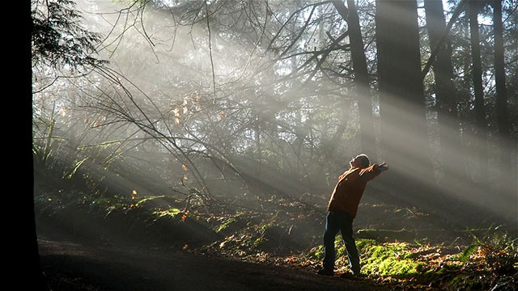
У многих фотографов креативность как приливы и отливы – то накатывает, то покидает. Иногда для творческого порыва полезно использовать искусственную стимуляцию, которая поможет взглянуть на мир по-новому, чтобы продвинуть, обновить или усовершенствовать ваши фотографии.
Сохранить
Существует множество идей, которые призваны побороть творческий ступор или вдохновить на дальнейшее расширение художественных границ. Некоторые сайты и книги предлагают задания и упражнения для смелых фотографов. Мы предпочитаем те из них, которые: 1) связаны с использованием фотоаппарата, 2) меньше привязаны к конкретному месту, 3) весёлые!
Упражнения для развития креативности, которые передавались из поколения в поколение и доказали свою эффективность. (К сожалению, мы не можем подкрепить их информацией о том, кто первым придумал тот или иной приём).

Упражнение 1: Две дюжины
Выберите себе место и, не сходя с него, сделайте 24 уникальные фотографии. (Нельзя перемещаться, ноги неподвижны).

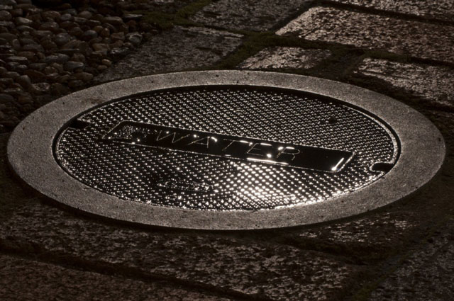
Даже если вы станете перед кирпичной стеной, это будет очень поучительный опыт. Примерно после 12 кадров вам покажется, что все варианты исчерпались, тут-то и начнётся креатив, выжимающий весь потенциал из имеющегося оборудования и окружающего пространства.

Упражнение 2: Один десяток
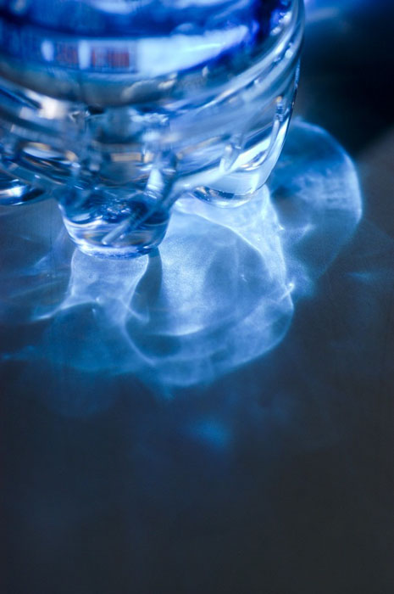
Сделайте 10 уникальных и/или абстрактных фотографий одного небольшого предмета.

Чем меньше предмет, тем сложнее задача. Не хитрите, «маленький предмет» это не нечто вроде вашего города.

Упражнение 3: Четыре угла
Выберите один объект и сделайте четыре изображения, каждый раз помещая его в другой угол кадра.
Можете перейти на другую сторону объекта? Проделайте то же самое. Снимайте со всех четырёх сторон во всех четырёх углах, если это возможно. Посмотрите, что получится!

Упражнение 4: Искусственные ограничения
Придумайте себе ограничения на один съёмочный день или на выходные.
Ограничениями могут быть:
• Один объектив с неизменным фокусным расстоянием
• Одна местность
• Только в чёрно-белом цвете
• Только с 16.00 до 17.00
• Только в ручном режиме
• Всё переэкспонировать/недоэкспонировать
• Только точечный экспозамер
• Фотографировать только сидя
• Снимать только то, что выше вас
• Снимать только то, что ниже вас
• Без людей в кадре
• Без зданий в кадре
• Заполнять кадр
• Чтобы негативное (отрицательное) пространство занимало более трёх четвёртых кадра.
Эти или другие границы могут стимулировать к композиционному разнообразию.

Упражнение 5: Снимать на «плёнку»
Сходите куда-нибудь, где вы давно хотели пофотографировать, но постоянно откладывали. Снимайте на свой цифровой фотоаппарат, но представьте, что он заряжен катушкой плёнки на 24 или на 36 кадров.
Прежде чем жать на спуск затвора, присмотритесь и задумайтесь, помните об ограниченном запасе «плёнки». Если это не приведёт вас к более обдуманному подходу, касательно съёмки изображений, то притворитесь, что у вас катушка на 12 кадров. Когда «плёнка» закончится, просто походите или посидите, наслаждайтесь средой.

Упражнение 6: Двенадцать абстракций
Сфотографируйте дюжину абстракций одного предмета.
В зависимости от размеров объекта съёмки, вам может понадобиться макрообъектив или телефото. Это задание похоже на упражнение №2, но абстрактность должна подтолкнуть к более глубокому взору.

Упражнение 7: Портативный субъект
Выберите предмет, который сможете повсюду носить с собой и делать с ним разнообразные кадры вне зависимости от места съёмки.
Возьмите любимую «вещь» на прогулку и придумайте, как включить её в ваши изображения. Обратите внимание, как она влияет на кадрирование и композицию. Включите изобретательность с размещением своего портативного предмета.

Упражнение 8: Селфи «неселфи»
Вы будете в каждом кадре. Но это не должно выглядеть как обычное селфи. Поэтому возьмите штатив или альтернативную опору. Начинайте придумывать композицию снимка, затем становитесь так, чтобы попасть в кадр и воспользуйтесь автоспуском. Пусть фотографии с вами получатся содержательными и вдумчивыми.

Упражнение 9: Лотерея
Возьмите много маленьких бумажек и напишите на каждой из них слово или фразу, а затем уложите в глубокую миску и перемешайте. Доставайте по одной бумажке, читайте, берите фотоаппарат и приступайте к съёмке.
Примеры того, что можно написать на клочках бумаги:
• Синее
• Круги
• Панорамы
• Мягкий фокус
• Отражения
• Малая глубина резкости
• Действие
• Счастье
• Размытость
• Бег
• Отрицательное пространство
• Вывески
• Погода
• Буква «Т»
• Тень.
Так у вас всегда готовы идеи для съёмки.
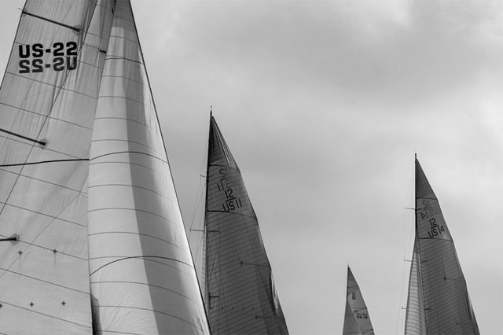

Упражнение 10: Перемены
Пробуйте новые жанры фотографии.
Вы студийный фотограф-портретист? Попробуйте один день заняться уличной фотографией. Вы архитектурный фотограф? Сходите на ближайший стадион или в парк и снимайте в жанре спортивной фотографии.

Упражнение 11: Девять элементов
Сфотографируйте эти девять элементов в одном месте.
Придите на угол улицы или к парку, или в другое место и сделайте фотографии, в которых отобразится следующее:
• Свет
• Тень
• Линия
• Фигура
• Форма
• Текстура
• Цвет
• Размер
• Глубина
И ещё желательно:
Фокус
Тональность
Качество света
Паттерн
Отрицательное (негативное) пространство.
Хотите усложнить? Тогда позвольте себе делать лишь по одному изображению для каждого элемента.
Упражнение 12: Шаги
Пойдите погулять куда-нибудь, где вам всегда хотелось пофотографировать. А во время прогулки останавливайтесь и делайте уникальные кадры, но только после заданного числа шагов.
Какое у вас любимое число? 10? 20? Мир переменчив, всего в нескольких метрах вас может поджидать нечто интересное, остановитесь, чтобы запечатлеть это.

Упражнение 13: Два похода (или две поездки)
Оставьте фотокамеру дома или положите где-то в безопасности. Прогуляйтесь или поезжайте без неё, но по пути всё время ищите потенциал для фотосъёмки. Когда вы доберётесь до места назначения, возвращайтесь обратно тем же маршрутом и продолжайте искать глазами темы для фото. Наконец, с фотокамерой в руках в третий раз идите тем же путём и снимайте кадры.
Если фотоаппарат лежит в сумке, которую вы держите при себе, не доставайте его, пока не проделаете весь путь в обратном направлении. Потерпите. Просто внимательно смотрите по сторонам, наблюдайте, не спешите. Находите новые перспективы.

Упражнение X: Придумайте своё собственное упражнение
Воспользуйтесь перечисленными идеями и придумайте свой рецепт, который поможет снимать творческие изображения за пределами привычного видения.
Гораздо больше советов вы найдёте в интернете или в книгах для фотографов. Некоторые из них имеют форму творческого задания, выполняя которое вы покинете зону комфорта или погрузитесь в нечто для вас совершенно необычное.
Остерегайтесь творческих упражнений, которые сосредотачивают на технических аспектах оборудования. Увязнуть в меню фотоаппарата – едва ли лучший способ развить в себе креатив. Конечно, мы всегда за совершенствование технического мастерства. Просто в данном случае фокусируемся на творчестве, а не на основных деталях того либо иного изображения.
Снимки важны, но на этот раз вторичны. Если после упражнений у вас загорятся глаза, то цель достигнута!
Наконец, упражнения для развития творческого начала должны вдохновлять и ни в коем случае не вызывать ощущения рутинности.
Фото вверху: Том Бирн.
По материалам bhphotovideo.com через petapixel.com.

Приложение 2.
Положение о конкурсе профессионального мастерства «Мир через объектив»

Утверждаю

Директор КГА ПОУ ХТК
___________Л.В. Менякова
«7» октября 2016 г.

Положение
о конкурсе «Мир через объектив»
  - Цели и задачи конкурса:
- Повышение интереса у обучающихся к выбранной профессии;
- Повышение престижа профессии в современных условиях.
- Развитие эстетического уровня и вкуса в области изготовления швейных изделий.
- Демонстрация уровня освоения профессиональных компетенций по профессии.
- Повышение качества создания фотоснимков:
- Научить обучающихся самостоятельно принимать решения, для обеспечения высокого качества и производительности труда.

Требования к участнику:
В конкурсе принимают участие студенты 2-го и 3-го курса по специальности 54.082.08. «Фотография».
  - Сроки и время проведения конкурса
Конкурс проводится 10.02.2016-13.02.2016 г.
Конкурс проводится с целью организации активного интеллектуального отдыха учащейся молодежи, развития творческих способностей участников и совершенствовании их мастерства.
  - Описание и правила соревнований
Конкурс проходит в 3 этапа.
Первый этап – теоретический (участвует вся группа). Среди студентов проводится тестирование по теме «Основы фотографии».
Второй этап – практический (проходит внутри учебной группы). Проводится фотокросс между группами, формированными из участников, прошедших первый этап. Группы формируются путем жеребьевки.
Количество команд от одного курса не ограничено;
Команда должна выбрать капитана и название;
Участие возможно с любыми моделями цифровых зеркальных фотоаппаратов. Использование встроенных фотоаппаратов (телефоны, ПК и т. П.) не допускается;
Участие в соревнованиях автоматически подразумевает согласие с правилами фотокросса, изложенными в данном Положении.
На старте каждая команда или участник получает кросс-лист. Ответственность за его получение возлагается на капитана команды (участника);
На старт допускаются команды (участники) с чистыми картами памяти;
Порядок выполнения заданий свободный;
Количество сделанных кадров не регламентируется. Количество фотографий, выставляемых на конкурс равно количеству заданий в кросс-листе;
Команда или участник должны исполнять условия, указанные в кросс-листе, и прийти на финиш, уложившись в контрольное время. Результат, предоставленный после истечения контрольного времени не засчитывается.
Допускается использование командой или участником только одного фотоаппарата и одной карты памяти;
На финише команды или участники должны предоставить кадры исполненных кроссов в электронном виде в Оргкомитет;
Кадры исполненных кроссов отбирает команда (участник). Жюри оценивает предоставленные командой или участником фотоматериалы.
Третий этап – Создание натюрморта в технике светопись. Съемку производят студенты индивидуально.
Допускается использование реквизита фотостудии.
- Судейство
5.1. Судейство осуществляет жюри, сформированное организаторами конкурса. Численный состав – не менее 5 человек: представитель работодателя, заместитель директора по производственной работе, заведующий отделением, заведующий учебно-производственными мастерскими, преподаватели по профилю «Техника и искусство фотографии»», студенты выпускного курса, обучающихся на специальности 54.02.08 «Фотография»
5.2. Победителем конкурса считается команда, набравшая наибольшее количество баллов, с учетом наложенных штрафов и бонусов (перечень штрафов и бонусов изложен в кросс-листе) и индивидуальный зачет по трем этапам.
5.3. Параметры оценки заданий:
Жюри по пятибалльной системе выявляет победителей.
Критерии оценки жюри:
- Соответствие заданию;
- Технические параметры снимка
- Композиционное решение
- оригинальность исполнения
- общее впечатление от работы
5.4. Запреты:
- Нельзя снимать чужие изображения, в том числе и объемные (изображения наружной рекламы, вывески и т. П.);
- правило не действует, если вы используете чужое изображение для создания композиции;
- запрещено любое редактирование фотографий, можно пользоваться только возможностями фотоаппарата;
- ограничение на само-съемку — не более одного раза (не включая автопортрет);
- запрещено изображение жестокости, насилия, секса и т. П. (руководствуйтесь общими правилами морали).

- Награждение победителей:
Лучшая команда фотокросса - диплом и сладкий приз.
Главный приз – диплом победителя и ценный подарок.
Приз «Победитель зрительских симпатий» – памятный подарок.
Положение рассмотрено на заседании цикловой комиссии «Дизайн» Протокол № ___ от _______________ 2017 г.
Председатель ПЦК ______________ /Додатко Т. В./

Приложение 2а
ПРОТОКОЛ
конкурса профессионального мастерства
«Мир через объектив» - фотокросс

Фамилия И. О. члена жюри

№ п/п | Ф. И. О. участника | №  группы | Технические параметры  5 баллов | Композиционное решение  5 баллов | Оригинальность снимка  5 баллов | Общее впечатление  5 балов | Итого
1
2
3
4
5
6
7
8
9
10

Член жюри: __________________ _________________________

Приложение 2б
СВОДНАЯ ВЕДОМОСТЬ ОЦЕНОК ЖЮРИ
конкурса профессионального мастерства
«Мир через объектив» - фотокросс
Председатель жюри:
Члены жюри:____________________ ____________________
________________________________________
________________________________________
________________________________________
№ п/п | Ф. И. О. участника | №  группы | Технические параметры  5 баллов | Композиционное решение  5 баллов | Оригинальность снимка  5 баллов | Общее впечатление  5 балов | Итого
1
2
3
4
5
6
7
8
9
10

Приложение 3.
Фотоотчёт о проведении фотокросса в рамках конкурса «Мир через объектив»
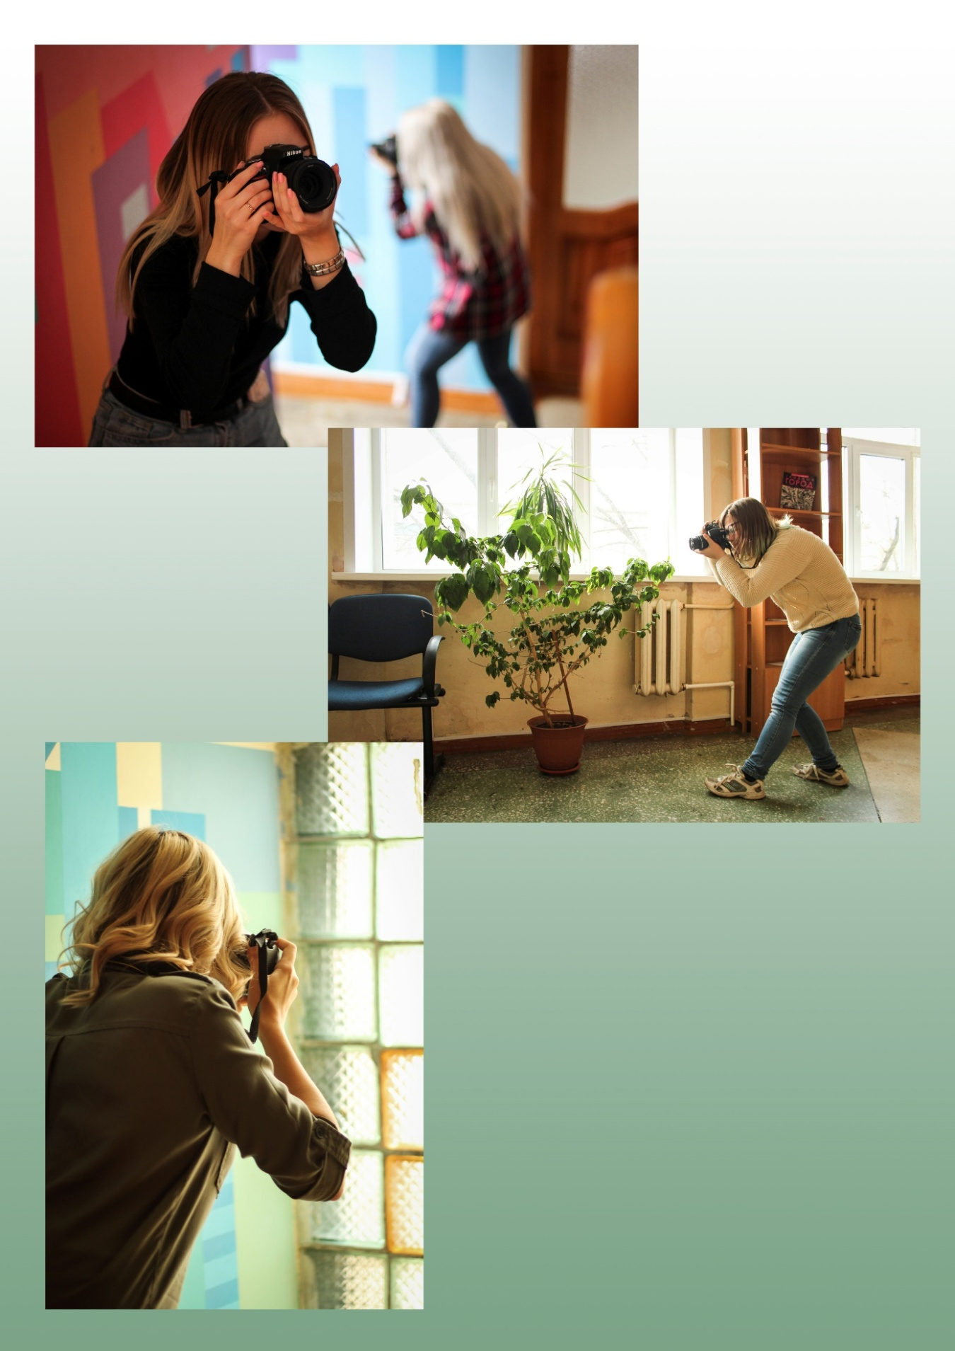
Индивидуальная работа студентов
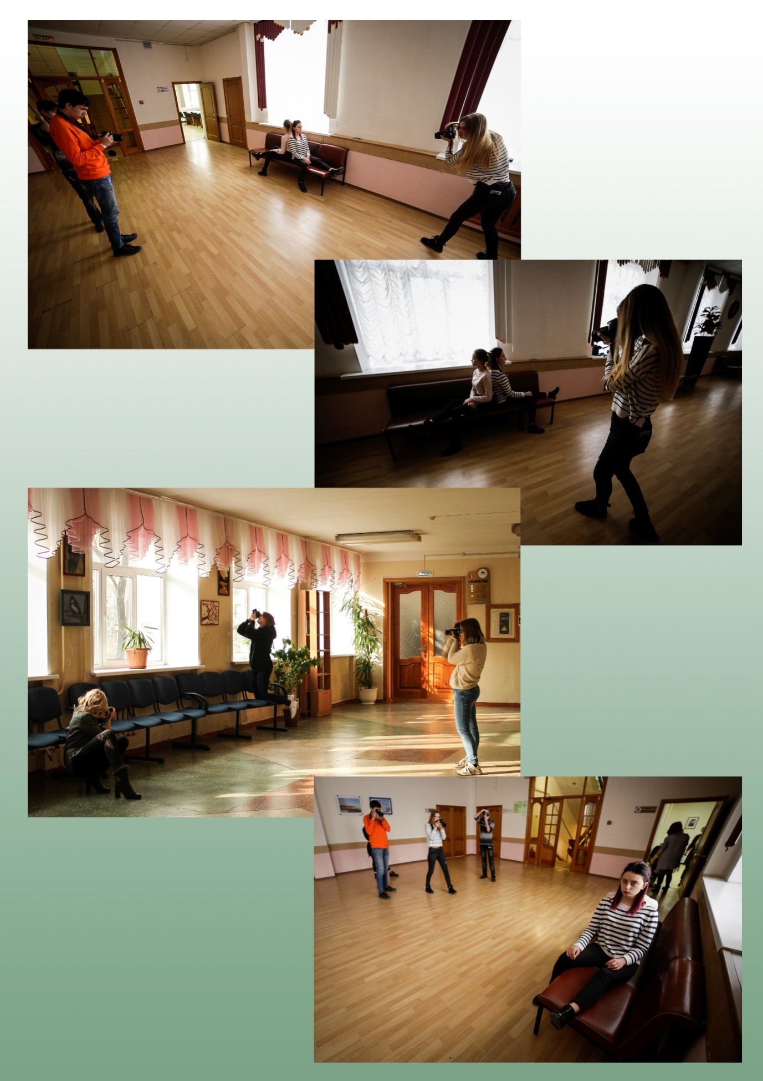
Групповая работа студентов. Холл колледжа
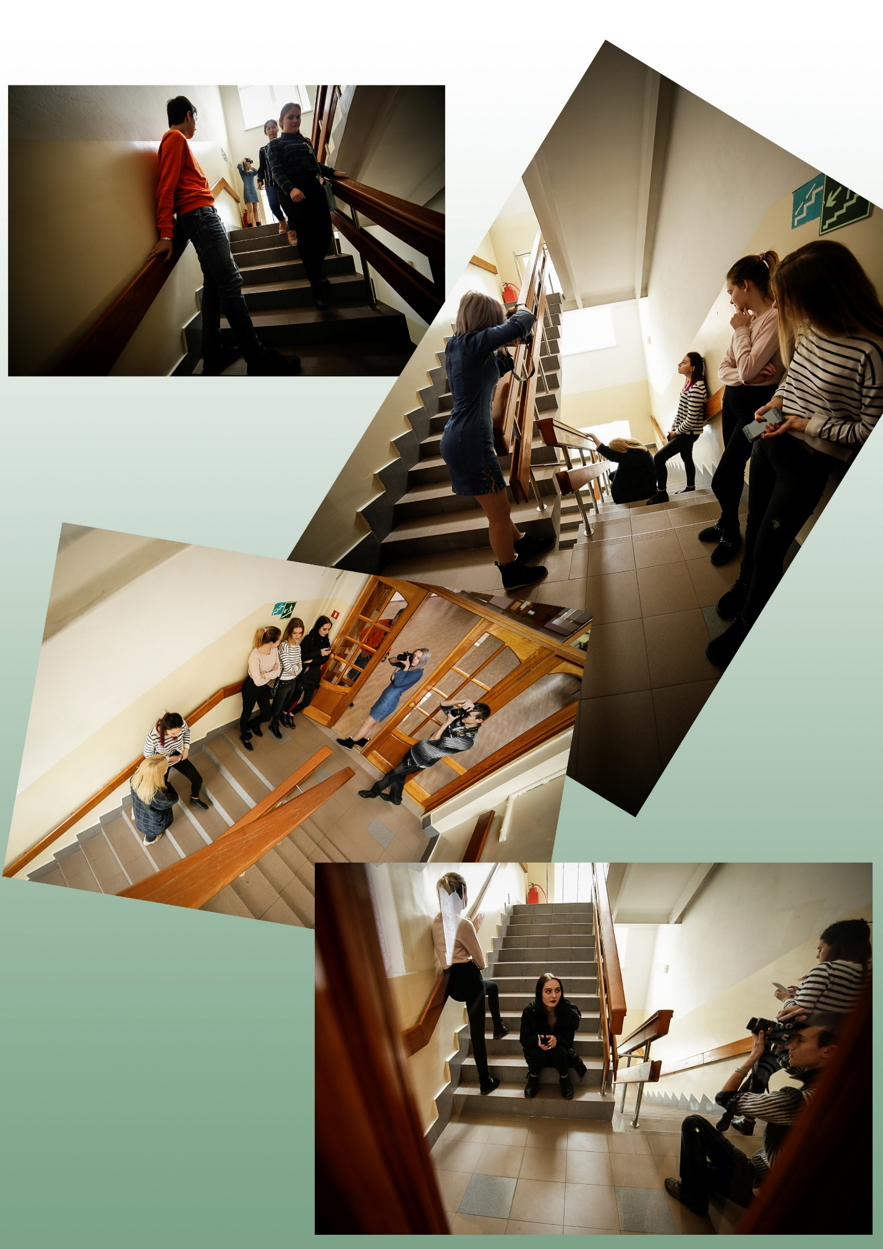
Групповая работа студентов. Лестница. Колледж

Приложение 4.
Творческие работы студентов.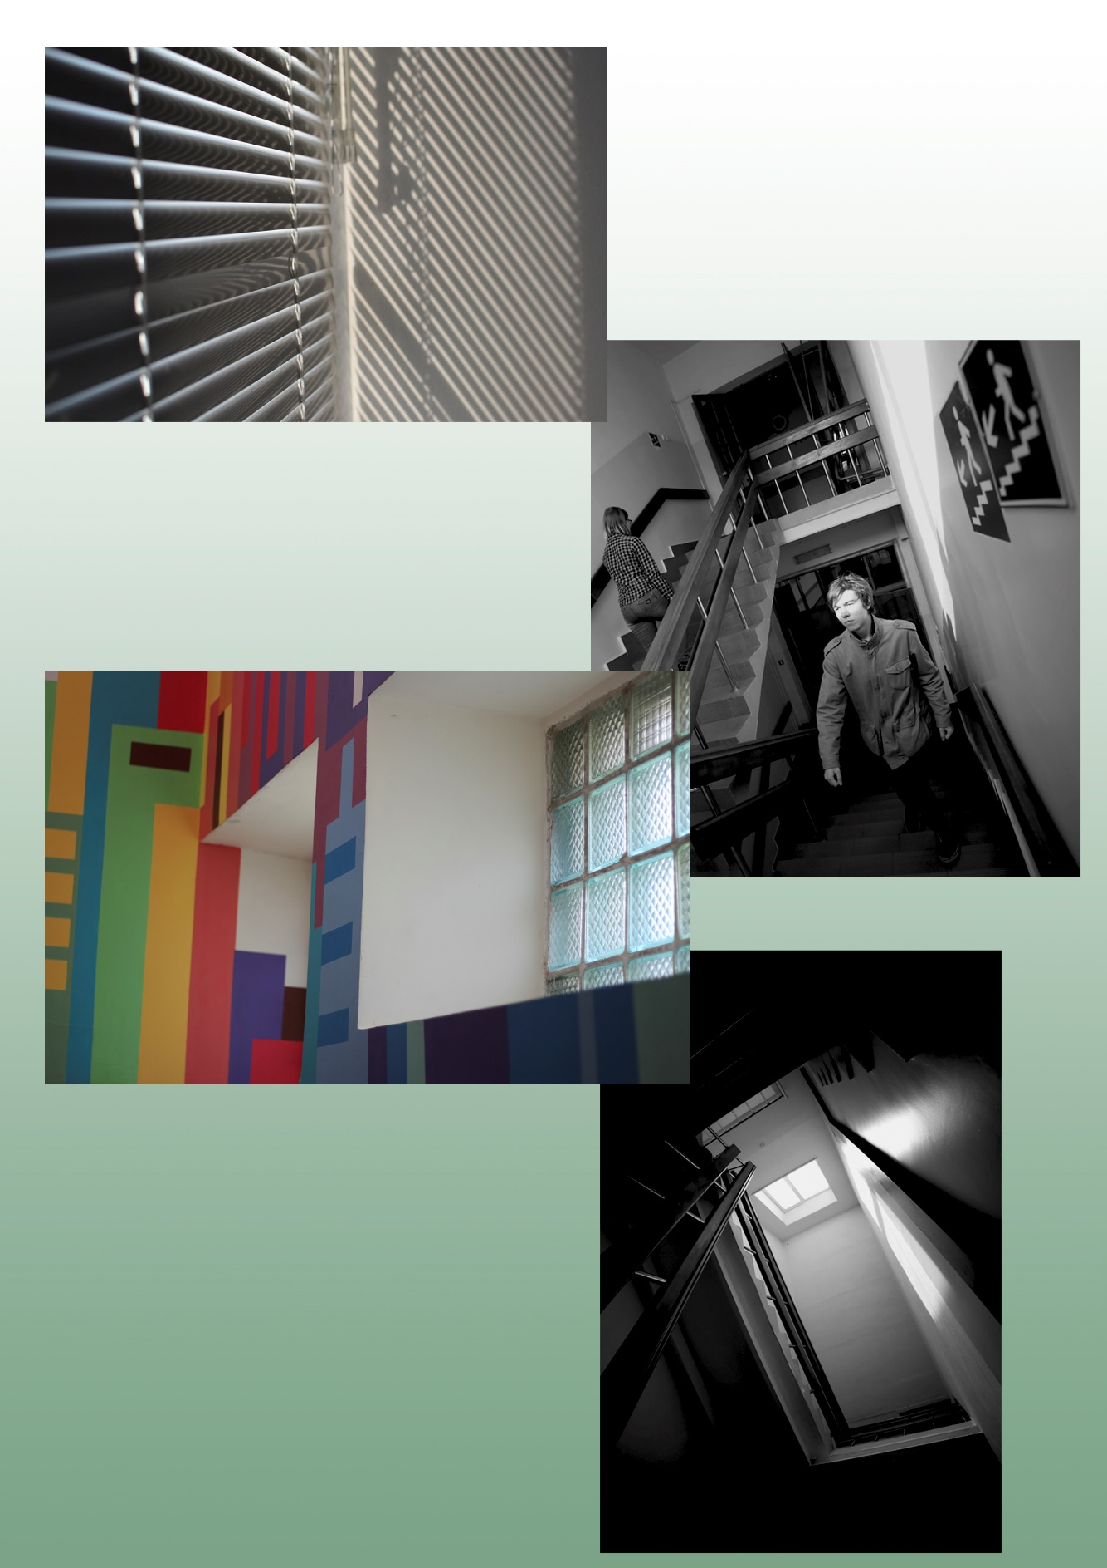
Задание «Геометрический этюд». Лучшие работы. Индивидуальный зачет.
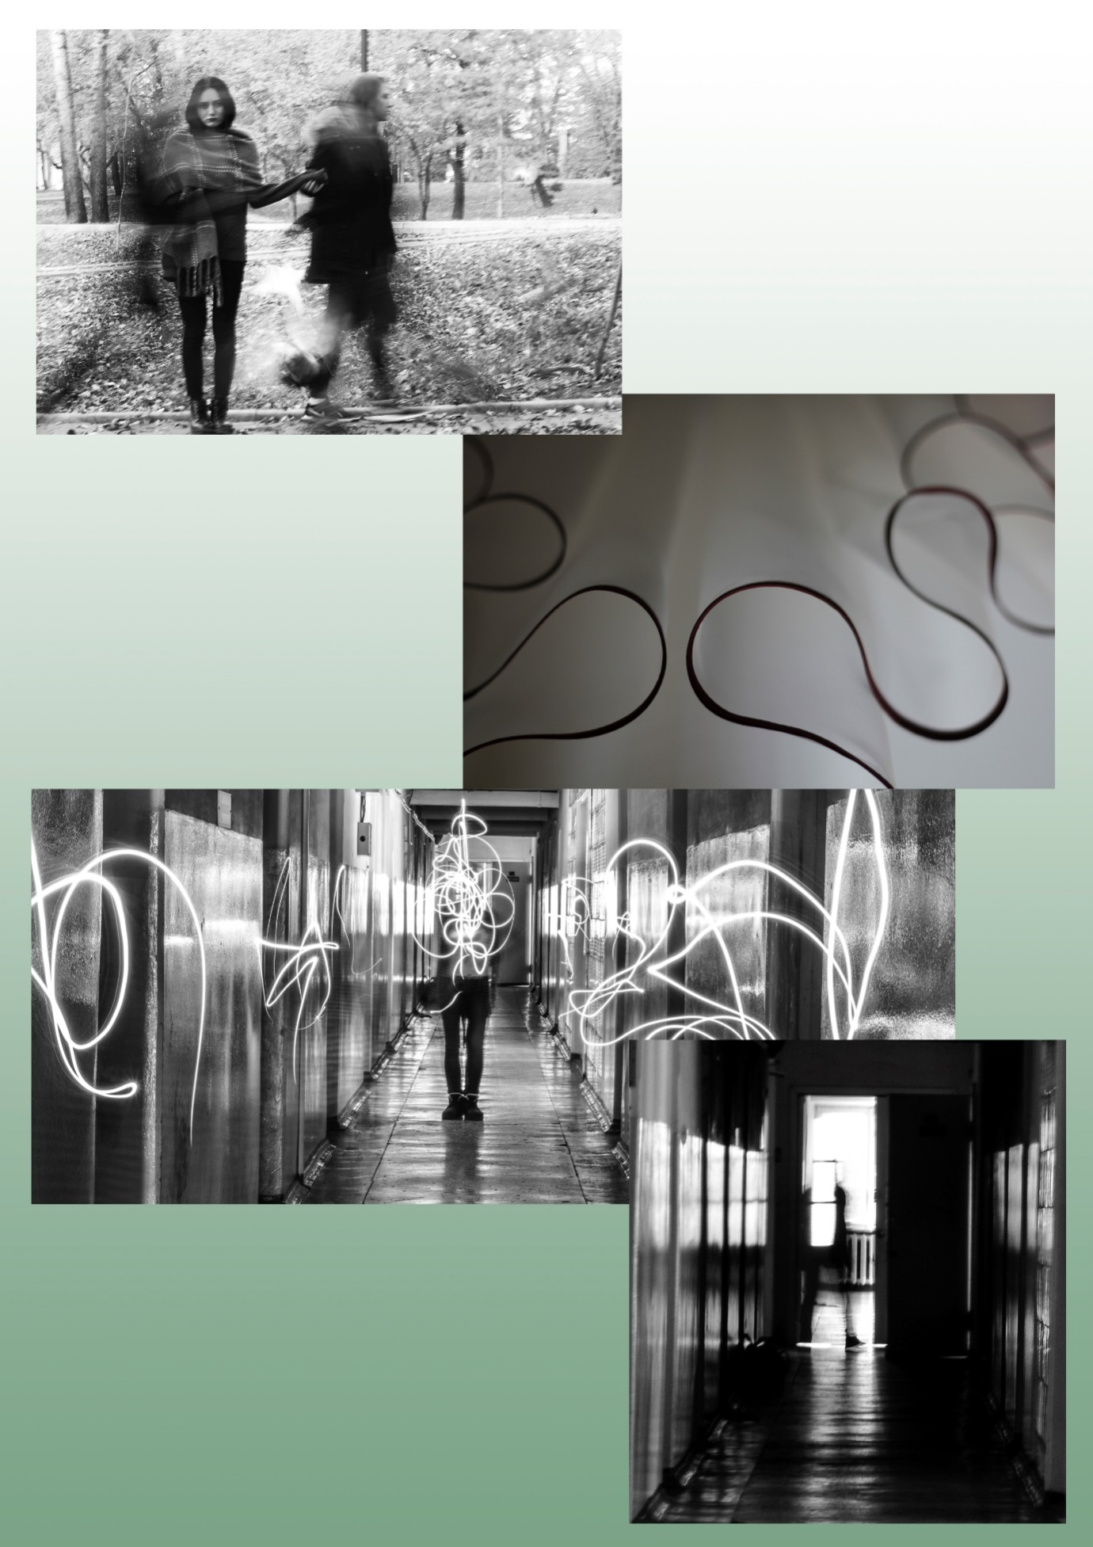
Задание «Необычное в обычном». Лучшие работы. Командный зачет.
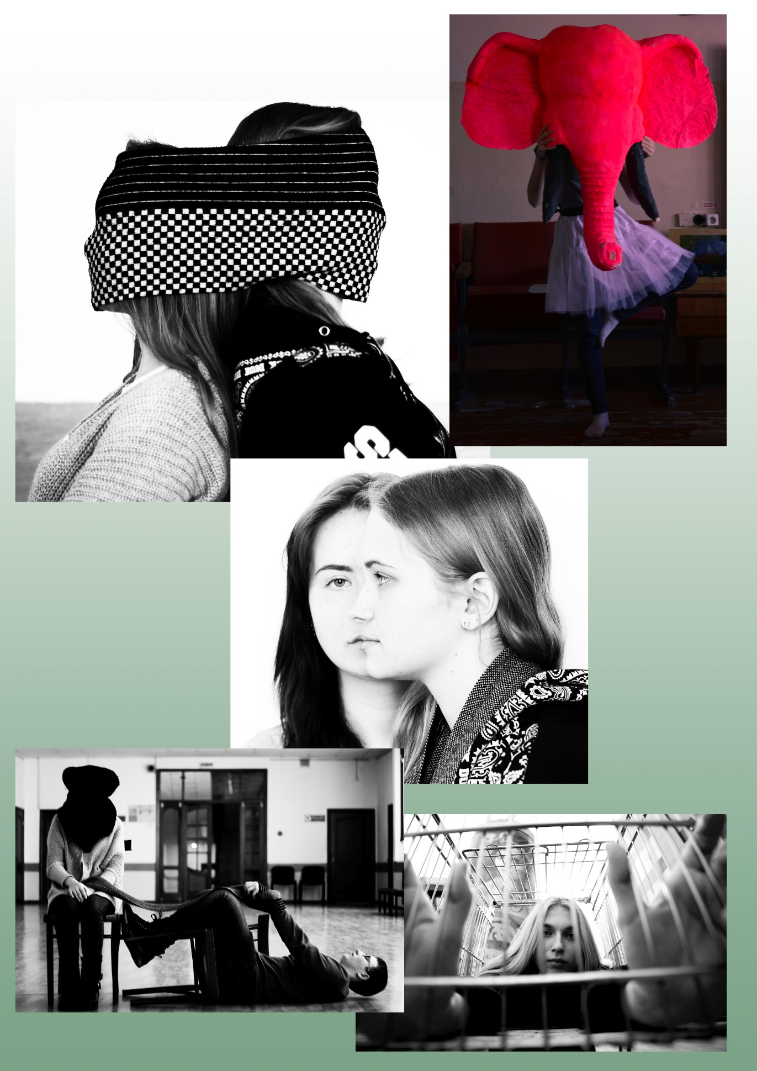
Задание «Сальвадор в каждом из нас». Лучшие работы. Командный зачет.

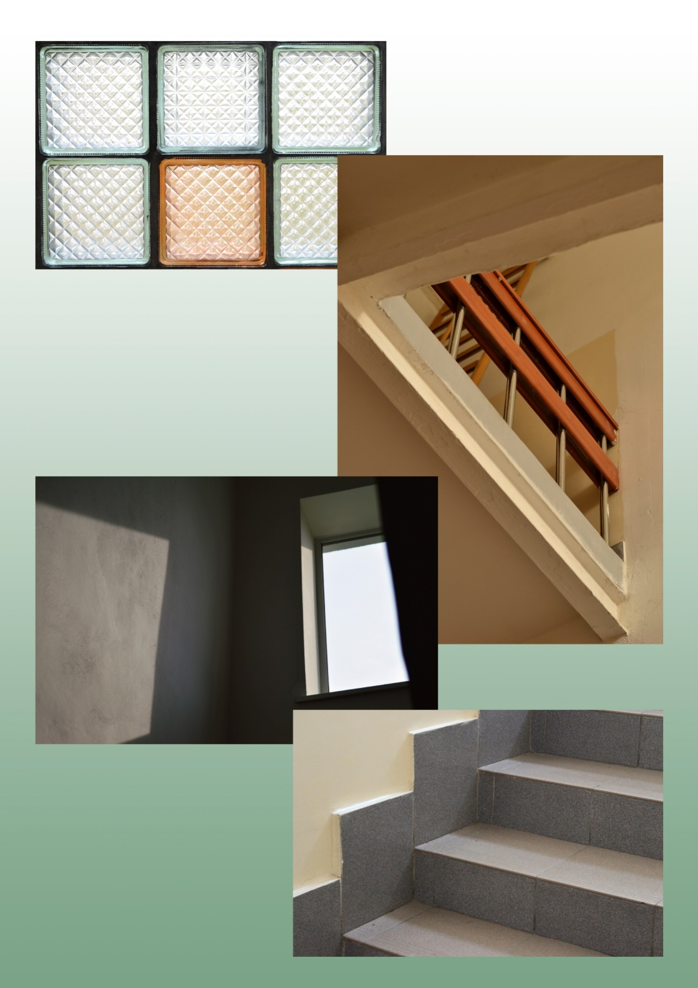
Задание «Геометрический этюд». Индивидуальный зачет.
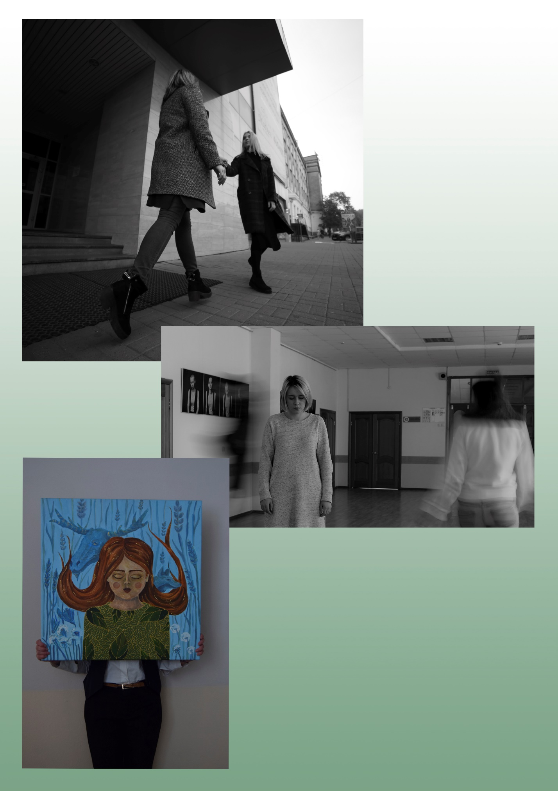
Задание «Сальвадор в каждом из нас». Командный зачет.

